МИНИСТЕРСТВО СЕЛЬСКОГО ХОЗЯЙСТВА

И ПРОДОВОЛЬСТВИЯ РЕСПУБЛИКИ БЕЛАРУСЬ

ГЛАВНОЕ УПРАВЛЕНИЕ ОБРАЗОВАНИЯ, НАУКИ И КАДРОВ

Учреждение образования

«БЕЛОРУССКАЯ ГОСУДАРСТВЕННАЯ

СЕЛЬСКОХОЗЯЙСТВЕННАЯ АКАДЕМИЯ»

правила и безопасность
дорожного движения

ДОРОЖНЫЕ ЗНАКИ,
ДОРОЖНАЯ РАЗМЕТКА

Рекомендовано учебно-методическим объединением
высших учебных заведений Республики Беларусь
по специальностям «Природоустройство» и «Строительство»
в качестве курса лекций для студентов
учреждений высшего образования, обучающихся по программе
подготовки водителей механических транспортных средств
категории В

Горки

БГСХА

2015
УДК 656.052.467(075.8)
ББК 39.808я73

П30

Одобрено методической комиссией мелиоративно-строительного факультета 22.04.2014 (протокол № 9)

и Научно-методическим советом БГСХА 23.04.2014 (протокол № 8)

Авторы:
доктор технических наук, профессор В. Р. Петровец;
кандидат технических наук, доцент В. Ф. Бершадский;
кандидат технических наук, доцент В. А. Гайдуков;
старший преподаватель А. Н. Шершнев

Рецензенты:
доктор технических наук, профессор, директор Республиканского научно-производственного унитарного предприятия
«Институт энергетики НАН Беларуси»
В. Н. Дашков;
кандидат технических наук, доцент УО «Белорусский
государственный аграрный технический университет»
И. С. Крук

П30 | Правила и безопасность дорожного движения. Дорожные знаки, дорожная разметка : курс лекций / В. Р. Петровец [и др.]. – Горки : БГСХА, 2015. – 90 с.: ил.  ISBN 978-985-467-541-1.  Изложены основные требования и назначение дорожных знаков и дорожной разметки в системе организации дорожного движения.  Для студентов учреждений высшего образования, обучающихся по программе подготовки водителей механических транспортных средств категории В.

УДК 656.052.467(075.8)
ББК 39.808я73

ISBN 978-985-467-541-1 © УО «Белорусская государственная
сельскохозяйственная академия», 2015
1. ДОРОЖНЫЕ ЗНАКИ

Дорожный знак – элемент системы технических средств организации дорожного движения, представляющий собой сигнальное устройство установленной формы, содержащий условное обозначение или надписи, предназначенный для информирования участников дорожного движения об условиях, направлениях и режимах движения на дорогах.
Дорожные знаки изготовляются и устанавливаются в соответствии с требованиями технических нормативных правовых актов.
Установка дорожных знаков согласовывается с соответствующим органом ГАИ по территориальной принадлежности и утверждается предприятием (организацией), на балансе которой находятся эти технические средства организации дорожного движения. Новые знаки устанавливаются при изменении условий дорожного движения (дорожных условий, характеристик транспортного потока, состояния окружающей среды и т. п.).
Дорожные знаки должны размещаться с учетом их наилучшей видимости участниками дорожного движения как в светлое, так и в темное время суток, удобства эксплуатации и обслуживания, а также исключения возможности их повреждения. При этом они не должны закрываться от участников дорожного движения какими-либо препятствиями (зелеными насаждениями, мачтами наружного освещения и т. п.). При размещении дорожных знаков должна быть обеспечена направленность передаваемой ими информации только тем участникам дорожного движения, для которых она предназначена.
Знаки, как правило, должны устанавливаться с правой стороны дороги вне проезжей части и обочины. На дорогах с двумя и более полосами для движения в одном направлении знаки с учетом содержащейся на них информации и местных условий могут повторяться на той же стороне дороги, дублироваться на левой стороне дороги, разделительной полосе или над проезжей частью, если они могут быть своевременно не замечены водителями из-за крупногабаритных транспортных средств, движущихся по правой стороне проезжей части.
Дорожные знаки принадлежат к числу объектов, привлекающих внимание на очень короткое время и быстро забываемых. Опытным путем доказано, что, проехав после знака 0,5–1 км, водитель во многих случаях уже не может назвать знак, мимо которого проехал. Учитывая вышесказанное, в опасных местах восприятие знаков стремятся усилить их повторением, установкой нестандартных панно и дублированием информации, воспринимаемой водителями зрительно или другими органами чувств, например, разметка устройством «трясущих» полос, звуковые сигналы на железнодорожных переездах и пешеходных переходах.
Знаки подразделяются на постоянные и временные, предупреждающие, знаки приоритета, запрещающие, предписывающие, информационно-указательные, знаки сервиса и знаки дополнительной информации (таблички) (если не указано иное, далее – таблички).
Очередность расположения знаков разных групп на одной опоре (сверху вниз) должна быть следующей:
– знаки приоритета;
– предупреждающие знаки;
– запрещающие знаки;
– предписывающие знаки;
– информационно-указательные знаки;
– знаки сервиса.
Такой же порядок расположения знаков должен быть и при размещении их в ряд (слева направо). При размещении на одной опоре знаков одной группы очередность их расположения определяется номером знака в группе (от меньшего к большему).
Временные знаки применяются как самостоятельно, так и в сочетании с другими временными техническими средствами организации дорожного движения в местах производства ремонтных и других работ на дороге, оперативного изменения в организации дорожного движения, связанного с обеспечением безопасности дорожного движения или проведением специальных мероприятий. Временные дорожные знаки, установленные на время проведения дорожно-ремонтных работ, сезонных особенностей движения и т. п., должны быть демонтированы одновременно с устранением этих причин.
Отличием временных знаков от постоянных является наличие одной или нескольких приведенных ниже характеристик:
– желтый фон;
– отличие цвета и размера опор, на которых они установлены, от опор, на которых установлены постоянные знаки;
– отличие от места расположения постоянных знаков;
– отличие от типоразмера постоянно установленных дорожных знаков.
Дорожные знаки, как и другие средства организации дорожного движения, не должны противоречить друг другу, за исключением знаков временного характера, установленных на срок не более 12 ч.
Постоянные дорожные знаки с информацией, противоречащей установленным временным знакам, должны быть сняты или зачехлены после установки временных дорожных знаков. По окончании работ временные знаки демонтируются, постоянные – восстанавливаются.
В случаях, когда значения временных и постоянных знаков противоречат друг другу, участники дорожного движения должны руководствоваться временными знаками.

1.1. Предупреждающие знаки

Предупреждающие знаки информируют водителей о приближении к опасному участку дороги, движение по которому требует принятия мер, соответствующих дорожной обстановке (рис. 1.1). Они имеют форму равностороннего треугольника с красным окаймлением, символами на белом фоне (за исключением знаков 1.3.1 «Однопутная железная дорога», 1.3.2 «Многопутная железная дорога», 1.4.1–1.4.6 «Приближение к железнодорожному переезду», 1.31.1–1.31.3 «Направление поворота»). Предупреждающие знаки информируют водителя об опасном участке дороги и о характере опасности.
В Правилах дорожного движения не указаны какие-либо определенные требования к действиям водителей при наличии на дороге предупреждающих знаков. Несмотря на это, водители, учитывая возможные опасности, должны повысить внимание и быть готовыми принять необходимые меры, соответствующие конкретной обстановке.
Первые четыре знака из предупреждающих со всеми их разновидностями информируют водителей о приближении к железнодорожному переезду.
Перед всеми железнодорожными переездами, оборудованными или не оборудованными шлагбаумами, устанавливаются соответствующие дорожные знаки: 1.1 «Железнодорожный переезд со шлагбаумом» или 1.2 «Железнодорожный переезд без шлагбаума». Эти знаки устанавливаются вне населенных пунктов на расстоянии от 150 до 300 м, а в населенных пунктах – на расстоянии от 50 до 100 м до железнодорожного переезда. Вне населенных пунктов они повторяются: первый знак устанавливается на расстоянии от 150 до 300 м, а второй, повторный – на расстоянии от 20 до 50 м до железнодорожного переезда.
Знаки 1.3.1 «Однопутная железная дорога» и 1.3.2 «Многопутная железная дорога» должны устанавливаться перед всеми железнодорожными переездами соответственно через железную дорогу с одним, двумя и более путями.
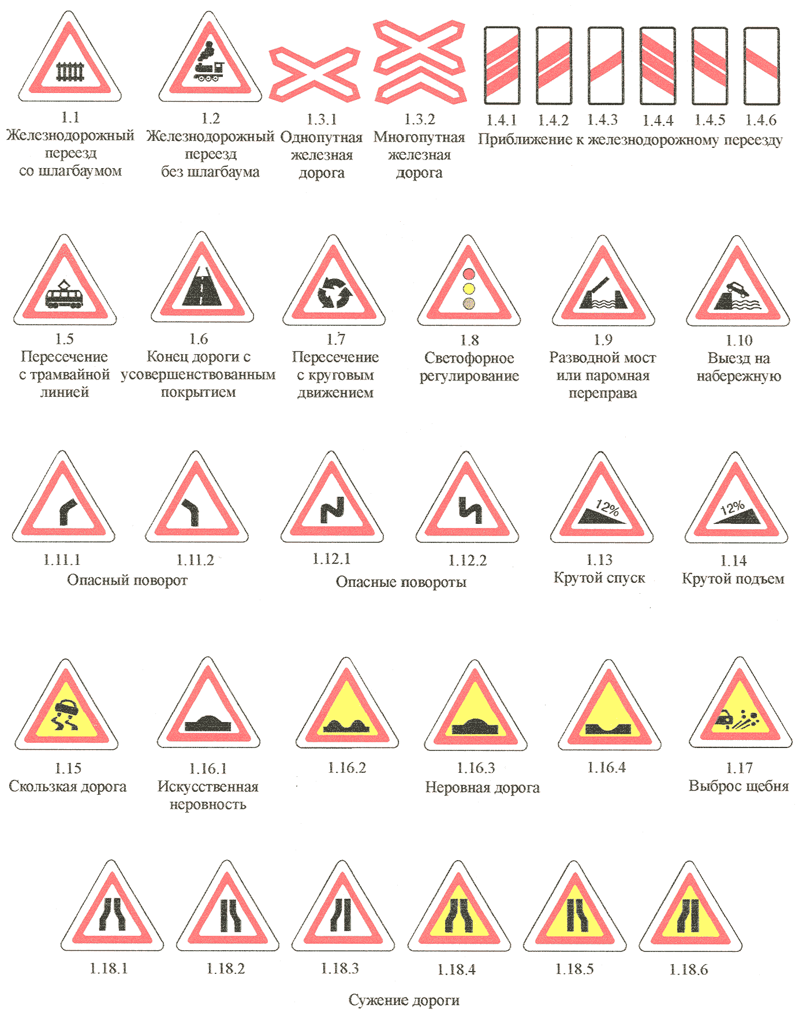

Рис. 1.1. Предупреждающие дорожные знаки

При наличии перед переездом светофорной сигнализации знаки 1.3.1 и 1.3.2 должны устанавливаться на одной опоре со светофором, а при его отсутствии – на расстоянии 10 м от первого рельса.
Знаки 1.4.1–1.4.3 «Приближение к железнодорожному переезду» должны устанавливаться с правой стороны дороги, а знаки 1.4.4–1.4.6 – использоваться в качестве дублирующих и устанавливаться с левой стороны дороги. Знаки 1.4.1 и 1.4.4 должны устанавливаться с первым (основным и дублирующим) по ходу движения знаком 1.1 или 1.2, знаки 1.4.3 и 1.4.6 – со вторым повторным знаком 1.1 или 1.2, а знаки 1.4.2 и 1.4.5 – самостоятельно, на равном расстоянии между первым и вторым знаком 1.1 или 1.2.
Схема расстановки знаков у железнодорожного переезда представлена на рис. 1.2 и 1.3.
Знак 1.5 «Пересечение с трамвайной линией» устанавливается перед пересечением дороги (проезжей части) с трамвайными путями вне перекрестка, а также перед перекрестками, через которые проходят трамвайные пути при расстоянии видимости путей менее 50 м.
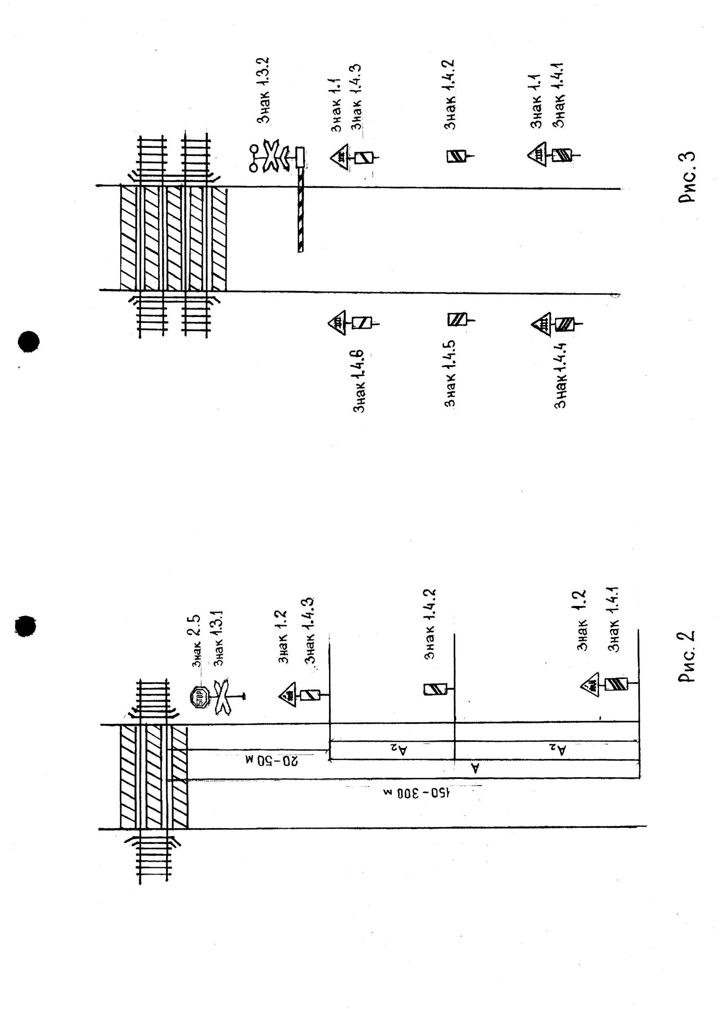
Рис. 1.2. Схема расстановки знаков у железнодорожного переезда без шлагбаума | Рис. 1.3. Схема расстановки знаков у железнодорожного переезда со шлагбаумом

На рис. 1.4, а и 1.4, б приведен пример сочетания знаков «Железнодорожный переезд» и «Приближение к железнодорожному переезду».
Знак 1.6 «Конец дороги с усовершенствованным покрытием» предупреждает водителей о переходе дороги с усовершенствованным покрытием в гравийную или грунтовую дорогу.
Знак 1.7 «Пересечение с круговым движением» предупреждает о приближении к перекрестку, перед которым будет установлен дорожный знак 4.3 «Круговое движение», предписывающий разрешенные направления движения только в указанном стрелками направлении.
Вне населенных пунктов знак 1.8 «Светофорное регулирование» устанавливается перед каждым перекрестком, пешеходным переходом или участком дороги, движение на которых регулируется светофором, а в населенных пунктах – при расстоянии видимости светофора менее 100 м, а также перед первым после въезда в населенный пункт перекрестком или пешеходным переходом со светофорным регулированием. Перед перекрестком, обозначенным дорожным знаком 1.8, водитель должен быть готов к своевременной остановке в случае появления сигнала, запрещающего движение или дающего преимущество другому транспортному средству.

а б

Рис. 1.4. Сочетание знаков «Железнодорожный переезд» и «Приближение к железнодорожному переезду»: а – информирует водителя, что впереди железнодорожный переезд со шлагбаумом, расстояние до которого от 150 до 300 м; б – информирует водителя, что впереди железнодорожный переезд без шлагбаума, расстояние до которого от 20 до 50 м

Перед мостом или паромной переправой, обозначенными знаком 1.9 «Разводной мост или паромная переправа», водитель должен снизить скорость, а при необходимости остановиться и выполнить указания дежурного по паромной переправе или другие предписания для данного препятствия.
Приближаясь к месту, где дорога выходит на набережную или берег какого-либо водоема глубиной более 1 м, обозначенного дорожным знаком 1.10 «Выезд на набережную», независимо от наличия ограждающих набережную устройств, водитель должен повысить внимание и быть готовым к принятию необходимых мер для безопасного проезда.
Знак 1.11.1 «Опасный поворот» предупреждает о приближении к участку дороги с закруглением малого радиуса или с ограниченной обзорностью направо, а 1.11.2 – налево. Учитывая меньшую видимость на данном участке дороги по сравнению с предыдущим, водитель должен повысить внимание.
На участке дороги, обозначенном знаком 1.12 «Опасные повороты», опасные повороты следуют один за другим: 1.12.1 – с первым поворотом направо, 1.12.2 – с первым поворотом налево. Эти знаки устанавливаются перед двумя и более следующими друг за другом опасными поворотами. При трех и более следующих друг за другом опасных поворотов знаки 1.12.1 и 1.12.2 применяются с табличкой 7.7 (рис. 1.5, а) или с табличкой 7.2.1 (рис. 1.5, б).
а б

Рис. 1.5. Обозначение знаками трех и более опасных поворотов, следующих друг за другом: а – сочетание знаков информирует водителя о трех опасных поворотах, следующих друг за другом; б – сочетание знаков информирует водителя о трех и более опасных поворотах, следующих друг за другом

Знак 1.13 «Крутой спуск» предупреждает о наличии спуска с повышенной опасностью для движения. Крутизна уклона указана на знаке. Знак 1.14 «Крутой подъем» предупреждает о наличии подъема, крутизна которого указана на знаке. Если встречный разъезд затруднен, транспортное средство, движущееся на подъем, пользуется преимуществом перед встречным транспортным средством, движущимся на спуск. Знаки 1.13, 1.14 могут устанавливаться непосредственно перед началом спуска или подъема, если спуски и подъемы следуют один за другим.
Знак 1.15 «Скользкая дорога» является временным, должен устанавливаться перед участками дорог, на которых в результате проведения дорожно-ремонтных работ (подгрунтовки ремонтируемого покрытия жидким битумом, битумной эмульсией и т. п.) коэффициент сцепления шин с дорожным усовершенствованным покрытием во влажном состоянии менее 0,35, или на участках дороги, где на проезжей части из-за выноса глины и грязи с примыкающих дорог возможна повышенная скользкость по сравнению с предшествующим участком.
Знак 1.16.1 «Искусственная неровность» устанавливается перед участками дороги с установленной искусственной неровностью (искусственными неровностями) на проезжей части дороги. Целью установки таких неровностей является принудительное снижение скорости движения.
Знаки 1.16.2–1.16.4 «Неровная дорога» являются временными и устанавливаются соответственно: 1.16.2 – перед участком дороги с неровностями на проезжей части (волны, наплывы, гребенка и т. п.); 1.16.3 – перед участком дороги, имеющим неплавные сопряжения с покрытием дороги в виде наплыва (бугра); 1.16.4 – перед участком дороги, имеющим повреждения покрытия в виде отдельных выбоин, просадок.
Знак 1.17 «Выброс щебня» предупреждает водителя о приближении к участку дороги с усовершенствованным покрытием, на котором возможен выброс щебня из-под колес транспортных средств, движущихся как в попутном, так и во встречном направлениях.
Знаки 1.18.1–1.18.6 «Сужение дороги» предупреждают о приближении к участку дороги, ширина проезжей части которой уменьшается на одну полосу или более.
Знаки 1.18.1–1.18.3 «Сужение дороги» устанавливаются вне населенных пунктов перед участками дорог, на которых ширина проезжей части уменьшается более чем на 0,5 м, в населенных пунктах – перед участками дорог, на которых ширина проезжей части уменьшается на одну полосу или более. Эти знаки должны устанавливаться вне населенных пунктов перед мостами, путепроводами, эстакадами, ширина проезжей части которых равна или меньше ширины проезжей части дороги на подходах к ним, а в населенных пунктах – если ширина проезжей части в пределах искусственного сооружения меньше, чем на подходах к нему.
Знаки 1.18.4–1.18.6 «Сужение дороги» устанавливаются в местах проведения ремонтных работ, если при этом обочины используют для складирования материалов и стоянки ремонтной техники, а также, когда для движения используют не всю проезжую часть либо движение организуют по объезду, имеющему более узкую проезжую часть, чем дорога на подходах к нему.
Знаки 1.18.1, 1.18.4 устанавливаются перед сужением дороги с обеих сторон; 1.18.2, 1.18.5 – перед сужением дороги справа; 1.18.3, 1.18.6 – перед сужением дороги слева.
Знак 1.19.1 «Двустороннее движение» устанавливается перед участком дороги (проезжей части) со встречным движением, в конце участка с односторонним движением. Знак 1.19.1 должен применяться независимо от применения информационно-указательного знака 5.6 «Конец дороги с односторонним движением».
Временный знак 1.19.2 «Двустороннее движение» устанавливается на участках дорог с односторонним движением, когда при проведении дорожных работ по одной проезжей части или объезду организуется движение транспортных средств в обоих направлениях. I
Знак 1.20 «Впереди пешеходный переход» информирует водителя о приближении к нерегулируемому пешеходному переходу, обозначенному знаками 5.16.1, 5.16.2 и (или) разметкой 1.14.1 и 1.14.2.
Предупреждающий знак «Впереди пешеходный переход» не устанавливается перед пешеходными переходами, расположенными на перекрестке.
Знак 1.21 «Дети» устанавливается перед участками дорог, на которых имеется выход с территории детских учреждений (школ, оздоровительных лагерей и т. п.). Вне населенных пунктов знак 1.21 должен повторяться. Второй знак должен устанавливаться на расстоянии не менее от 20 до 50 м до начала опасного участка.
Знак 1.22 «Пересечение с велосипедной дорожкой» устанавливается перед пересечениями велосипедной дорожки с дорогой вне перекрестка.
Знак 1.23 «Дорожные работы» устанавливается перед местами проведения любых видов работ на проезжей части, обочинах или разделительной полосе дороги, а также на тротуаре, если пешеходы вынуждены выходить на проезжую часть. Этот знак повторяется как вне населенного пункта, так и в населенном пункте. Повторный знак 1.23 в населенном пункте устанавливается непосредственно у начала участка проведения работ. Началом участка считается первое по ходу движения направляющее или ограждающее устройство.
Знак 1.24 «Перегон скота» предупреждает об участке дороги вдоль неогороженных пастбищ, скотных дворов, ферм, а также о местах со специально оборудованными скотопрогонами, согласованными в установленном порядке. При появлении животных на проезжей части водитель должен принять меры предосторожности: снизить скорость и при необходимости остановиться.
Знак 1.25 «Дикие животные» предупреждает о том, что на участке дороги возможно появление диких животных (кабанов, оленей, лосей), столкновение с которыми представляет опасность. Водителю необходимо повысить внимание, быть готовым к внезапному появлению животных на дороге. Особенно опасны участки, где деревья или кустарник расположены в непосредственной близости от проезжей части. Для лучшей информации водителей знак 1.25 применяется с табличкой 7.2.1 «Зона действия».
Участок дороги, на котором возможны обвалы, оползни, падение камней, обозначается дорожным знаком 1.26 «Падение камней». Водитель должен учитывать, что обвалы, оползни, падение камней могут произойти и до момента проезда опасного участка, поэтому проезд участка может быть затруднен.
Знак 1.27 «Боковой ветер» предупреждает водителей о том, что на участке дороги возможен сильный боковой ветер. Участками, на которых наиболее вероятен сильный ветер, обычно являются горные ущелья, участки дорог вдоль водоемов, подъезды к большим мостам и т. п. Эти участки представляют большую опасность для водителей автомобилей, двухколесных транспортных средств, а при сильном ветре – для крупногабаритных автомобилей и автобусов. Например, при скорости ветра 25 м/с на легковой автомобиль будет действовать дополнительная боковая сила примерно 250–300 кг, а на автобус – более 1600 кг. При скользком покрытии такая боковая сила может сдвинуть автомобиль. Необходимо учитывать, что даже при значительно меньшей силе ветра вследствие эластичности шин автомобиль существенно отклоняется от прямолинейного движения, и это отклонение водитель должен компенсировать своевременным поворотом рулевого колеса. При движении на большой скорости и особенно на поворотах порывистый ветер может привести к потере управления и в результате к ДТП.
Участок дороги, над которым возможен пролет самолета на небольшой высоте, обозначается знаком 1.28 «Низколетящие самолеты». Водитель должен быть готов к резкому повышению шума от двигателей низколетящих самолетов.
Знак 1.29 «Аварийно-опасный участок» применяется на участках, на которых часто совершаются ДТП. Со знаком 1.29 должны применяться таблички, поясняющие вид опасности: 7.22.1 «Столкновение автомобилей», 7.22.2 «Опрокидывание автомобилей», 7.22.3 «Наезд на пешеходов», 7.22.4 «Наезд на велосипедистов», или тестовые таблички, поясняющие вид опасности.
Знак 1.30 «Прочие опасности» устанавливается перед опасными участками дорог, когда информацию о виде опасности невозможно передать с помощью других предупреждающих знаков. Характер опасности может быть детализирован дополнительной табличкой под знаком или соответствующей надписью.
Знаки 1.31.1 и 1.31.2 «Направление поворота» применяются для указания направления движения на повороте дороги малого радиуса закругления или с ограниченной обзорностью. Допускается установка знаков 1.31.4, 1.31.5 уменьшенного размера. На перекрестке с круговым движением знак 1.31.1 должен устанавливаться на центральном островке. Знаки 1.31.1–1.31.3 «Направление поворота» устанавливаются на Т-образных перекрестках и разветвлениях дорог, если имеется опасность их проезда в прямом направлении. Знаки 1.31.1–1.31.3 в местах выполнения дорожных работ допускается применять для дополнительного указания направления объезда огороженного участка. В этих случаях знаки размещают на ограждающих барьерах.
Знак 1.32 «Опасная обочина» устанавливается перед участками дорог с заниженной или опасной обочиной либо на которых ведутся работы по ремонту обочины.
Знак 1.33 «Гололедица» устанавливается перед участками дорог, где возможны снежные заносы либо ледяные или снежно-ледяные образования на проезжей части, при которых коэффициент сцепления шины с проезжей частью менее 0,3. Знак 1.33 должен применяться только осенью, зимой или весной.
Знак 1.34 «Затор на дороге» устанавливается перед участками дорог, на которых образуются заторы. Место установки должно быть таким, чтобы водители имели возможность объехать участок затора, не доезжая до него.
Знак 1.35 «Сезонные миграции земноводных» предупреждает об участке дороги, на котором возможны массовые появления земноводных на проезжей части.
Знаки 1.1, 1.2, 1.5–1.30, 1.32–1.35 устанавливаются вне населенных пунктов на расстоянии от 150 до 300 м, а в населенных пунктах – на расстоянии от 50 до 100 м до начала опасного участка дороги. При необходимости (начало опасного участка дороги скрыто от водителя крутым поворотом, переломом продольного профиля, зданием и т. п.) указанные знаки могут быть установлены на ином расстоянии, которое в таком случае указывается на табличке 7.1.1.
Знаки 1.1, 1.2, 1.9, 1.10, 1.21, 1.23 повторяются вне населенных пунктов, при этом повторный знак устанавливается на расстоянии от 20 до 50 м до начала опасного участка дороги. Знак 1.23 повторяется и в населенных пунктах.
Знаки 1.3.1, 1.3.2, 1.31.1–1.31.5 устанавливаются в пределах опасного участка дороги или непосредственно перед ним.
Знаки 1.4.1–1.4.3 устанавливаются на правой стороне, а знаки 1.4.4 – 1.4.6 – на левой стороне дороги.
Знаки 1.13, 1.14 могут устанавливаться без таблички 7.1.1 непосредственно перед началом спуска или подъема, если спуски и подъемы следуют один за другим.
Для указания длины опасного участка дороги с предупреждающими знаками 1.12.1–1.15, 1.16.2–1.17, 1.21, 1.23, 1.25–1.27, 1.29, 1.32–1.33, 1.35 может применяться табличка 7.2.1.
Знаки 1.15, 1.16.2–1.17, 1.18.4–1.18.6, 1.19.2, 1.23, 1.32–1.35 являются временными.

1.2. Знаки приоритета

Знаки приоритета (рис. 1.6) устанавливают очередность проезда перекрестков, пересечений отдельных проезжих частей дорог, узких участков дорог, движение на которых не регулируется сигналами светофора или регулировщика.
Установленные на регулируемых перекрестках знаки 2.1, 2.4, 2.5 не определяют очередность проезда перекрестков или отдельных проезжих частей дороги, а информируют водителя, что перекрестки являются обозначенными.
Одним из главных понятий, определяющих статус участников дорожного движения, является термин «главная дорога» – дорога, обозначенная дорожными знаками приоритета «Главная дорога», «Пересечение со второстепенной дорогой», «Примыкание второстепенной дороги», информационно-указательными знаками «Автомагистраль», «Дорога для автомобилей» по отношению к пересекаемой (примыкающей), дорога с усовершенствованным покрытием по отношению к дороге без такого покрытия, дорога с гравийным покрытием по отношению к грунтовой, любая дорога по отношению к выездам с прилегающих территорий или жилых зон. Наличие на второстепенной дороге непосредственно перед перекрестком участка с покрытием (усовершенствованным или гравийным) не делает ее равной по значению с пересекаемой.
Знак 2.1 «Главная дорога» предоставляет право преимущественного проезда перекрестка (пересечения проезжих частей дорог).
Дорожный знак 2.1 «Главная дорога» устанавливается непосредственно перед перекрестком, в том числе с табличкой 7.13 «Направление главной дороги» – перед перекрестком со сложной планировкой или на котором главная дорога изменяет направление.
При этом вне населенных пунктов перед перекрестком, на котором главная дорога изменяет направление, знак 2.1 повторяется: первый знак 2.1 с табличками 7.13 «Направление главной дороги» и 7.1.1 «Расстояние до объекта» устанавливается на расстоянии от 100 до 150 м до перекрестка, второй знак 2.1 с табличкой 7.13 – непосредственно перед перекрестком.
На участке дороги, проходящем через населенный пункт, в пределах которого дорога определена в качестве главной, знак 2.1, установленный со знаком 5.22.1 или 5.22.2 «Начало населенного пункта», предоставляет преимущество при проезде всех перекрестков населенного пункта, расположенных на данной дороге (рис. 1.7). Со второстепенных направлений на всех перекрестках населенного пункта, расположенных на этой дороге, должны быть установлены знаки 2.4 «Уступить дорогу» или 2.5 «Движение без остановки запрещено».

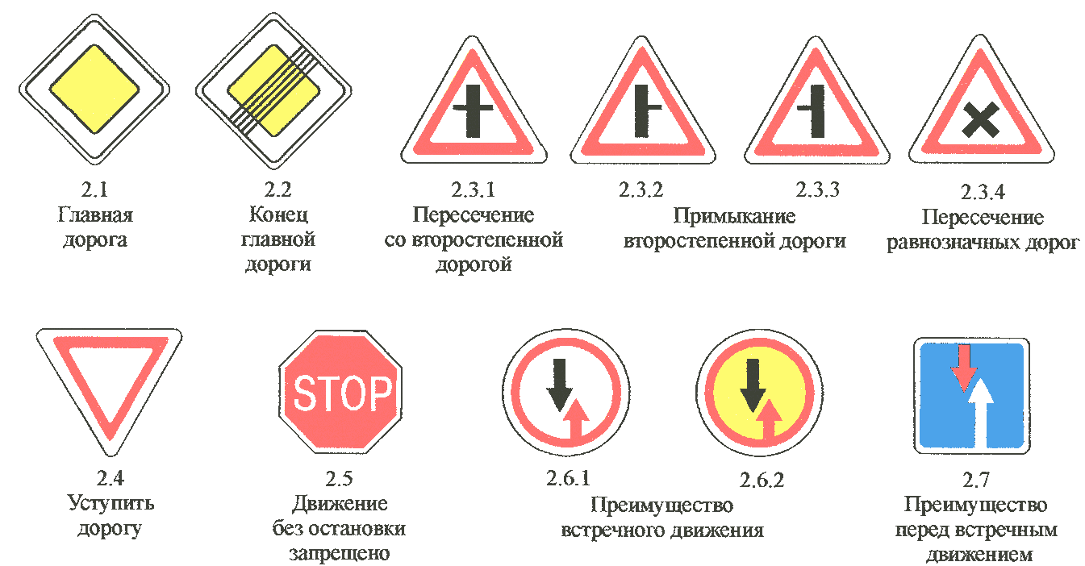

Рис. 1.6. Знаки приоритета

Знак 2.2 «Конец главной дороги» отменяет право преимущественного проезда перекрестка (пересечения проезжих частей дороги).
Знаки 2.3.1 «Пересечение со второстепенной дорогой», 2.3.2 или 2.3.3 «Примыкание второстепенной дороги» применяются вне населенных пунктов для обозначения дорог, на которых предоставляется преимущество при проезде перекрестков, и устанавливаются на расстоянии от 150 до 300 м до перекрестка (рис. 1.8).
На рис. 1.8 водитель зеленого легкового автомобиля проехал перекресток, на котором он имел преимущество, и подъезжает к перекрестку, перед которым отсутствуют знаки приоритета. Это значит, что перекресток равнозначный, нужно пользоваться правилом проезда равнозначных перекрестков – уступать дорогу транспортным средствам, приближающимся справа. Поэтому водитель легкового автомобиля должен уступить дорогу водителю грузового автомобиля.

Рис. 1.7. Сочетание знака «Главная дорога» со знаком «Начало населенного пункта» предоставляет преимущество при проезде всех перекрестков населенного пункта, расположенных на данной дороге, поэтому водитель зеленого легкового автомобиля имеет преимущество | Рис. 1.8. Знак «Пересечение со второстепенной дорогой» устанавливается только вне населенных пунктов и информирует водителя о том, что он имеет преимущество на перекрестке, перед которым установлен знак, поэтому водитель зеленого легкового автомобиля не имеет преимущества, так как перекресток равнозначный и у него есть помеха справа

Знак 2.3.4 «Пересечение равнозначных дорог» информирует водителя о приближении к пересечению равных по значению дорог. На данном перекрестке действует требование пункта 110 Правил дорожного движения. Водитель транспортного средства, кроме трамвая, обязан уступить дорогу транспортным средствам, приближающимся справа. Этим же правилом должны руководствоваться между собой водители трамваев. На таких перекрестках водитель трамвая имеет преимущество перед безрельсовыми транспортными средствами, независимо от направления движения.
Знак 2.3.4 устанавливается вне населенных пунктов на расстоянии от 150 до 300 м, а в населенных пунктах – на расстоянии от 50 до 100 м до перекрестка.
Знак 2.4 «Уступить дорогу» указывает на то, что водитель должен уступить дорогу транспортным средствам, движущимся по пересекаемой дороге, а при наличии таблички 7.13 «Направление главной дороги» – транспортным средствам, движущимся по главной дороге, а также справа по равнозначной дороге. Знак, установленный на главной дороге, обозначает конец главной дороги.
Знак 2.4 устанавливается непосредственно перед перекрестком, а при наличии полосы разгона – перед началом этой полосы. Перед перекрестками, на которых главная дорога изменяет направление, знак 2.4 устанавливается с табличкой 7.13.
Вне населенных пунктов на дорогах с усовершенствованным покрытием знак 2.4 с табличкой 7.1.1 или 7.1.2 устанавливается на расстоянии от 150 до 300 м от перекрестка. В населенных пунктах знак 2.4 с табличкой 7.1.1 или 7.1.2 может устанавливаться на расстоянии от 50 до 100 м до перекрестка.
Для водителя, подъезжающего к перекрестку, перед которым установлен знак 2.4, на практике существует два варианта выбора места остановки при необходимости уступить дорогу транспортным средствам, движущимся по пересекаемой или по главной дороге (рис. 1.9, 1.10).

Рис. 1.9. Водитель должен остановиться перед разметкой 1.13, обозначающей место, где водитель обязан остановиться, уступая дорогу транспортным средствам, движущимся по пересекаемой дороге | Рис. 1.10. Если нет разметки 1.13, водитель может остановиться в любом месте, где он не создаст препятствия для движения транспортных средств, движущихся по пересекаемой дороге

Знак 2.5 «Движение без остановки запрещено» запрещает движение без остановки перед «стоп-линией» (горизонтальной дорожной разметкой 1.12) (рис. 1.11), а при ее отсутствии – перед краем пересекаемой проезжей части дороги (рис. 1.12). Необходимо уступить дорогу транспортным средствам, движущимся по пересекаемой дороге, а при наличии таблички 7.13 – транспортным средствам, движущимся по главной дороге, а также справа по равнозначной дороге.
Знак 2.5 устанавливается в тех местах, где не обеспечена безопасная видимость транспортных средств, приближающихся по пересекаемой дороге.

Рис. 1.11. Водителю необходимо остановиться в точке Б перед «стоп-линией» |  | Рис. 1.12. Водителю необходимо остановиться в точке В перед краем пересекаемой проезжей части дороги

Знаки 2.1, 2.4 и 2.5 должны применяться и на регулируемых перекрестках, где светофорная сигнализация в отдельные промежутки времени отключается или переводится в режим желтого мигающего сигнала. В этом случае знаки действуют только при выключенных или работающих в режиме желтого мигающего сигнала светофорах.
Если знак 2.5 установлен перед железнодорожным переездом, то по Правилам дорожного движения (пункт 129) водитель должен остановиться у дорожного знака «Движение без остановки запрещено».
Знаки 2.6.1, 2.6.2 «Преимущество встречного движения» запрещают въезд на участок дороги, если это может затруднить встречное движение. Необходимо уступить дорогу встречным транспортным средствам, находящимся на данном участке дороги или на противоположном подъезде к нему (рис. 1.13, 1.14).
Знак 2.7 «Преимущество перед встречным движением» применяется для обозначения участка дороги, при движении по которому водитель пользуется преимуществом по отношению к встречным транспортным средствам.
Знаки 2.6.1, 2.6.2 и 2.7 применяются для установления очередности движения на участке дороги при проведении ремонтных работ и в местах, где невозможен или опасен встречный разъезд транспортных средств (мосты, узкие участки дорог, искусственные сооружения шириной менее 6 м, по которым осуществляется двустороннее движение).

Рис. 1.13. Водителю необходимо уступить дорогу автобусу, так как встречный разъезд затруднен | Рис. 1.14. Водителю можно продолжать движение при условии, что это не затруднит встречный разъезд

1.3. Запрещающие знаки

Запрещающие знаки вводят или отменяют определенные ограничения дорожного движения.
Запрещающие знаки (рис. 1.15), как правило, должны устанавливаться непосредственно перед участками дорог, на которых необходимо ввести ограничения движения или отменить их. При необходимости запрещающие знаки могут быть установлены предварительно с табличкой 7.1.1 «Расстояние до объекта».
Знак 3.1 «Въезд запрещен» запрещает въезд транспортных средств в данном направлении, за исключением маршрутных транспортных средств, движущихся по установленным маршрутам.
Знак 3.1 применяется:
1) для предотвращения встречного движения транспортных средств на дорогах с односторонним движением;
2) предотвращения въезда транспортных средств на полосу проезжей части, предназначенной для встречного движения, на дорогах, обозначенных знаком 5.8.7, 5.8.8 или 5.10.1. Знак 3.1 в данном случае устанавливается совместно с табличкой 7.14 «Полоса движения»;
3) запрещения и ограничения движения на отдельных участках дорог;
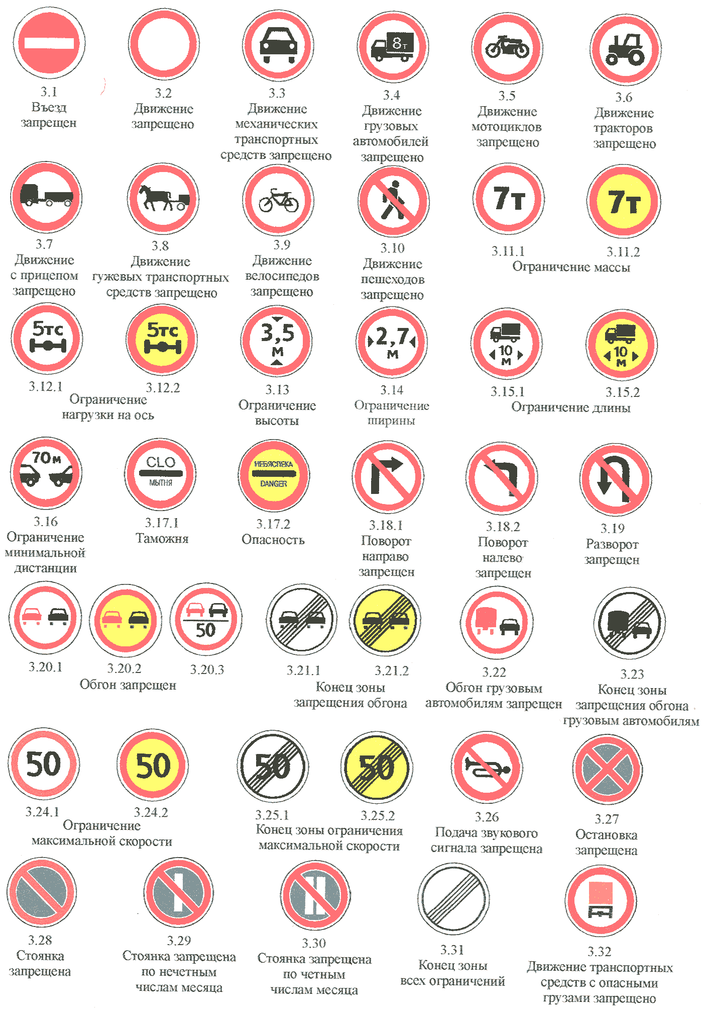

Рис. 1.15. Запрещающие знаки
4) организации отдельного въезда и выезда на площадках для стоянки транспортных средств, на площадках отдыха, автозаправочных станциях и т. п.
На однополосных съездах развязок в разных уровнях, по которым осуществляется одностороннее движение, знак 3.1 допускается располагать слева.
При установке знака 3.1 на участке дороги между перекрестками в начале участка должен быть установлен предварительный знак 3.1 с табличкой 7.1.1 (рис. 1.16).

Рис. 1.16. В данной ситуации водителю разрешено движение направо, на разворот и прямо, так как сочетание знака «Въезд запрещен» с табличкой 7.1.1 «Расстояние до объекта» информирует водителя о том, что въезд будет запрещен только через 300 м после перекрестка

Знак 3.2 «Движение запрещено» применяется для запрещения движения всех транспортных средств на отдельных участках дорог. Исключение составляют:
- маршрутные транспортные средства, движущиеся по установленным маршрутам;
- транспортные средства дорожно-эксплуатационной и коммунальной служб; автомобили с наклонной белой полосой на бортах и другие транспортные средства, обслуживающие торговые и другие организации, расположенные в обозначенной зоне; граждан, проживающих или работающих в данной зоне, а также транспортные средства, принадлежащие гражданам, проживающим или работающим в этой зоне, при отсутствии иных возможностей их подъезда. Такие транспортные средства должны въезжать в обозначенную зону и выезжать из нее на ближайшем к месту назначения перекрестке;
- транспортные средства, управляемые инвалидами I либо II группы, III группы с нарушениями опорно-двигательного аппарата или перевозящие инвалидов этих групп;
- автомобили для инкассации денежной выручки и перевозки ценностей при условии, что невыполнение требований этих знаков не создаст затора.
Знак 3.3 «Движение механических транспортных средств запрещено» запрещает движение всех механических транспортных средств, за исключением перечисленных в комментариях к знаку 3.2. Следует помнить, что механическое транспортное средство – это транспортное средство, приводимое в движение двигателем (рис. 1.17, 1.18).

Рис. 1.17. Водителю легкового автомобиля движение прямо запрещено, так как легковой автомобиль является механическим транспортным средством | Рис. 1.18. Водителю мотоцикла движение налево запрещено, так как мотоцикл является механическим транспортным средством

Знак 3.4 «Движение грузовых автомобилей запрещено» запрещает движение грузовых автомобилей (автопоездов) с технически допустимой общей массой более 3,5 т (если на знаке не указана масса) или с фактической массой, превышающей указанную на знаке, а также колесных тракторов и самоходных машин.
Действие знака 3.4 не распространяется:
- на грузовые автомобили дорожно-эксплуатационной и коммунальной служб;
- грузовые автомобили с наклонной белой полосой на бортах;
- грузовые автомобили, предназначенные для перевозки пассажиров;
- грузовые автомобили, обслуживающие торговые и другие организации, расположенные в обозначенной зоне;
- грузовые автомобили, принадлежащие гражданам, проживающим или работающим в этой зоне.
Знак 3.5 «Движение мотоциклов запрещено» запрещает движение мотоциклов и мопедов. Мотоцикл – это двухколесное механическое средство с боковым прицепом или без него, приводимое в движение двигателем с рабочим объемом 50 см³ и более.. К мотоциклам приравниваются трехколесные механические транспортные средства, имеющие массу в снаряженном состоянии не более 400 кг, а также механические транспортные средства, оборудованные двигателем с рабочим объемом до 50 см³, имеющие максимальную конструктивную скорость движения более 50 км/ч. В соседней с Республикой Беларусь России, а также в Украине к мотоциклам приравниваются и четырехколесные механические транспортные средства, имеющие массу в снаряженном состоянии не более 400 кг.
Знак 3.6 «Движение тракторов запрещено» запрещает движение колесных тракторов и самоходных машин.
Знак 3.7 «Движение с прицепом запрещено» запрещает движение грузовых автомобилей, колесных тракторов и самоходных машин с прицепами, а также буксировку механических транспортных средств (рис. 1.19, 1.20).
Знак 3.8 «Движение гужевых транспортных средств запрещено» запрещает движение гужевых повозок (саней), животных под седлом или вьюком, а также прогон скота.
Действие знаков 3.5–3.8 не распространяется:
- на транспортные средства дорожно-эксплуатационной и коммунальной служб; автомобили с наклонной белой полосой на бортах и на другие транспортные средства, обслуживающие торговые и другие организации, расположенные в обозначенной зоне; граждан, проживающих или работающих в данной зоне, а также транспортные средства, принадлежащие гражданам, проживающим или работающим в этой зоне, при отсутствии иных возможностей их подъезда. Такие транспортные средства должны въезжать в обозначенную зону и выезжать из нее на ближайшем к месту назначения перекрестке.
Знак 3.9 «Движение велосипедов запрещено» запрещает движение на велосипедах.
Рис. 1.19. Водителю легкового автомобиля движение разрешено прямо, налево и на разворот, так как знак 3.7 запрещает поворот налево грузовым автомобилям, колесным тракторам и самоходным машинам с прицепами | Рис. 1.20. Водителю, буксирующему легковой автомобиль, движение налево запрещено, но если гражданин буксируемого автомобиля проживает или работает в данной зоне или транспортное средство принадлежит гражданину, проживающему или работающему в этой зоне, то при отсутствии иных возможностей подъезда движение налево разрешено

Знаки 3.2–3.9 должны устанавливаться на каждом въезде на участок дороги или территорию, где запрещается движение соответствующих видов транспортных средств. При этом перед боковыми выездами на дорогу устанавливаются знаки 3.2–3.9 с одной из табличек 7.3.1–7.3.3 «Направление действия».
Знак 3.10 «Движение пешеходов запрещено» применяется для запрещения движения пешеходов на участках дорог, где оно недопустимо (мосты, путепроводы, эстакады, не имеющие пешеходных дорожек или тротуаров, ремонтируемые участки дорог и т. п.), и действие его распространяется на ту сторону дороги, на которой он установлен.
Знаки 3.11.1, 3.11.2 «Ограничение массы» применяются для запрещения движения транспортных средств, в том числе тягачей с прицепами и полуприцепами, общая фактическая масса которых (включая массу пассажиров и груза) больше указанной на знаке. Знак 3.11.1 устанавливается перед искусственными сооружениями (мостами, путепроводами и т. п.) с ограниченной несущей способностью. Знак 3.11.2 устанавливается перед искусственными сооружениями, на которых проводятся ремонтные работы. На знаках должна указываться допустимая масса, определяемая из фактической несущей способности искусственного сооружения по данным специальных обследований и испытаний.
Знак 3.12.1 «Ограничение нагрузки на ось» применяется для запрещения движения транспортных средств, у которых фактическая нагрузка на любую ось больше указанной на знаке. На знаке указывается допустимая нагрузка на ось, определяемая из фактической несущей способности дорожной одежды.
Знак 3.12.2 «Ограничение нагрузки на ось» должен применяться перед участками дорог, на которых несущая способность дорожной одежды из-за ремонтных работ или в весенний и летний периоды в определенные часы суток не соответствует фактической нагрузке на ось в другие периоды.
В технической характеристике любого автомобиля указывается собственная масса (снаряженная), а также полная (технически допустимая общая масса) и распределение массы по осям. Однако на практике фактическая (максимальная) нагрузка определяется следующим образом:
- для автомобилей с двумя осями максимальная нагрузка на ось определяется как 2/3 части общей фактической массы автомобиля;
- для многоосных автомобилей общая фактическая масса распределяется равномерно по всем осям.
Знак 3.13 «Ограничение высоты» запрещает движение транспортных средств, габаритная высота которых (с грузом или без груза) больше указанной на знаке. Знак применяется, если расстояние от поверхности дорожного покрытия до низа пролетного строения искусственного сооружения, линии электропередач менее 5 м. Знак 3.13 допускается повторно устанавливать на пролете искусственного сооружения.
Знак 3.14 «Ограничение ширины» запрещает движение транспортных средств, габаритная ширина которых (с грузом или без груза) больше указанной на знаке. Знак применяется, если ширина проезда под пролетом искусственного сооружения менее 3,50 м. На габаритных воротах перед искусственными сооружениями или железнодорожными переездами допускается устанавливать знаки 3.13 и 3.14.
Знаки 3.15.1 и 3.15.2 «Ограничение длины» запрещают движение транспортных средств (автопоездов), габаритная длина которых (с грузом или без груза) больше указанной на знаке. Знак 3.15.1 устанавливается перед участком дороги, где движение транспортного средства большой длины или разъезд со встречными транспортными средствами затруднены (участок дороги с узкой проезжей частью, тесной застройкой, крутыми поворотами и т. п.).
Кроме того, знаки 3.15.1 и 3.15.2 должны устанавливаться предварительно на ближайшем к искусственному сооружению или ремонтируемому участку перекрестке с табличкой 7.1.1 «Расстояние до объекта» и информацией об объездном маршруте.
Знак 3.16 «Ограничение минимальной дистанции» запрещает движение транспортных средств, с дистанцией между ними меньше указанной на знаке. Знак применяется в случаях, когда необходимо рассредоточить нагрузку, создаваемую движущимися транспортными средствами на мостах, путепроводах, эстакадах с большими пролетами ограниченной грузоподъемности, на затяжных спусках, ледовых переправах и т. п.
Зона действия знака 3.16 «Ограничение минимальной дистанции» – от места установки до ближайшего обозначенного перекрестка, при этом в населенных пунктах без обозначенных перекрестков – до конца населенного пункта.
Знак 3.17.1 «Таможня» запрещает проезд без остановки у таможни (контрольного пункта). Разрешение на дальнейшее движение дает работник таможни (контрольного пункта).
Знак 3.17.2 «Опасность» запрещает движение всех без исключения транспортных средств, в связи с дорожно-транспортным происшествием, аварией, стихийным бедствием или другой опасностью для движения.
Знак 3.18.1 «Поворот направо запрещен» и знак 3.18.2 «Поворот налево запрещен» соответственно запрещают поворот направо или налево. Знаки, установленные перед перекрестком, действуют на весь перекресток, а также на ближайшее пересечение проезжих частей дорог на перекрестке, если дорога, на которую совершается поворот, содержит разделительную полосу (разделительную зону). Знак 3.18.2 не запрещает разворот для движения в обратном направлении (рис. 1.21, 1.22).
Знак 3.19 «Разворот запрещен» применяется для запрещения разворота на перекрестках, где этот маневр трудно выполним, или создает опасность для движения других транспортных средств. Знак 3.19 не запрещает поворот налево.
Знаки 3.20.1, 3.20.2 «Обгон запрещен» запрещают обгон транспортных средств, кроме одиночных, движущихся со скоростью менее 30 км/ч (рис. 1.23, 1.24).
Знак 3.20.3 «Обгон запрещен» запрещает обгон транспортных средств, скорость движения которых больше указанной на знаке (рис. 1.25).
Рис. 1.21. Водителю легкового автомобиля разрешено движение прямо, направо и на разворот, так как знак 3.18.2 запрещает поворот только налево | Рис. 1.22. Водителю легкового автомобиля разрешено движение во всех указанных направлениях, так как знак 3.18.2 запрещает поворот налево на ближайшее пересечение проезжих частей дорог на перекрестке, если дорога, на которую совершается поворот, с разделительной полосой

Рис. 1.23. Водителю легкового автомобиля обгон разрешен, только если скорость грузового автомобиля менее 30 км/ч | Рис. 1.24. Водителю мотоцикла обгон разрешен, только если скорость грузового автомобиля менее 30 км/ч

Зона действия знаков «Обгон запрещен» распространяется от места установки знака до ближайшего обозначенного перекрестка, расположенного по пути движения, при этом в населенных пунктах без обозначенных перекрестков – до конца населенного пункта.
Уменьшить зону действия этих знаков можно применением знаков 3.21.1, 3.21.2 «Конец зоны запрещения обгона» или таблички 7.2.1 «Зона действия», а также знака 3.31 «Конец зоны всех ограничений».
Знак 3.22 «Обгон грузовым автомобилям запрещен» запрещает грузовым автомобилям с технически допустимой общей массой более 3,5 т обгон транспортных средств, кроме одиночных, движущихся со скоростью менее 30 км/ч (рис. 1.26). Колесным тракторам и самоходным машинам запрещается обгон транспортных средств, кроме одиночных велосипедистов, гужевых транспортных средств. Зона действия знака 3.22 аналогична зоне действия знаков 3.20.1 и 3.20.2. Уменьшить зону действия знака 3.22 можно установкой знаков 3.23, 3.31 и табличкой 7.2.1.
Знаки 3.24.1 и 3.24.2 «Ограничение максимальной скорости» применяются для запрещения движения всех транспортных средств, скорость которых больше указанной на знаке. Знак 3.24.2 устанавливается перед ремонтируемым участком.

Рис. 1.25. Водителю легкового автомобиля обгон разрешен, только если скорость грузового автомобиля не более  50 км/ч | Рис. 1.26. Водителю легкового автомобиля обгон разрешен, так как обгон запрещен грузовым автомобилям с технически допустимой общей массой более 3,5 т

Зона действия знаков 3.24.1 и 3.24.2 распространяется до ближайшего обозначенного перекрестка, при этом в населенных пунктах без обозначенных перекрестков – до конца населенного пункта (рис. 1.27, 1.28). Уменьшить зону действия знаков «Ограничение максимальной скорости» можно установкой знака 3.25.1 или 3.25.2 «Конец зоны ограничения максимальной скорости», а также табличкой 7.2.1 «Зона действия». Если знаки установлены перед населенным пунктом, обозначенным знаком 5.22.1 или 5.22.2 «Начало населенного пункта», то зона их действия до этого знака (рис. 1.29).
Знак 3.26 «Подача звукового сигнала запрещена» запрещает пользоваться звуковым сигналом, кроме случая подачи его для предотвращения дорожно-транспортного происшествия и как предупредительного сигнала при обгоне вне населенного пункта.
Знак 3.27 «Остановка запрещена» запрещает остановку и стоянку транспортных средств на обочине, а при ее отсутствии – у края проезжей части. Действие знака распространяется только на ту сторону дороги, у которой (над которой) он установлен. Действие знака, установленного на прилегающей к ней территории, распространяется на эту территорию с учетом требования табличек, установленных со знаком.

Рис. 1.27. Водителю легкового автомобиля после проезда перекрестка разрешается движение со скоростью более 50 км/ч, так как зона действия знака распространяется до ближайшего обозначенного перекрестка | Рис. 1.28. Водителю легкового автомобиля после проезда перекрестка запрещается движение со скоростью более 50 км/ч, так как зона действия знака распространяется до ближайшего обозначенного перекрестка

Действие знака 3.27 не распространяется на маршрутные транспортные средства.

Рис. 1.29. Если знак «Ограничение максимальной скорости» установлен перед населенным пунктом, обозначенным знаком 5.22.1 или 5.22.2 «Начало населенного пункта», то зона его действия до этого знака. Поэтому водителю синего автомобиля запрещено движение со скоростью более 50 км/ч, а водителю красного автомобиля разрешено, но со скоростью не более 60 км/ч
Уменьшить зону действия этого знака можно установкой знака 3.31 «Конец зоны всех ограничений», или установкой в конце его действия повторного знака 3.27 с табличкой 7.2.3, или применением табличек 7.2.1 или 7.2.2.
Если знак 3.27 применяется совместно с линией горизонтальной разметки 1.4, то зона действия знака определяется протяженностью линии разметки.
Знаки 3.28 «Стоянка запрещена», 3.29 «Стоянка запрещена по нечетным числам месяца» и 3.30 «Стоянка запрещена по четным числам месяца» применяются для запрещения стоянки транспортных средств на той стороне дороги, на которой вводится запрещение. Запрещается стоянка на обочине, а при ее отсутствии – у края проезжей части, на прилегающей территории или части ее.
В зоне действия знаков 3.28–3.30 разрешается стоянка такси с включенным таксометром, а также транспортным средствам, управляемым инвалидами I либо II группы, III группы с нарушениями опорно-двигательного аппарата или перевозящим инвалидов этих групп (рис. 1.30).
При одновременном применении знаков 3.29 и 3.30 на противоположных сторонах дороги транспортные средства должны быть переставлены с одной ее стороны на другую в период с 19 до 24 ч (рис. 1. 31).

Рис. 1.30. Водителю автомобиля остановка разрешена, а стоянка запрещена. Стоянка разрешается такси с включенным таксометром, а также транспортным средствам, управляемым инвалидами I либо II группы, III группы с нарушениями опорно-двигательного аппарата или перевозящим инвалидов этих групп | Рис. 1.31. Водителю автомобиля стоянка запрещена только по четным числам месяца, а по нечетным – разрешена. Водитель должен переставить автомобиль с одной стороны дороги на другую в период с 19 до 24 ч  .
Действие знаков 3.28–3.30 распространяется от места установки знака до ближайшего обозначенного перекрестка за знаком, а в населенном пункте при отсутствии обозначенного перекрестка – до конца населенного пункта. Зона действия этих знаков может быть уменьшена применением табличек 7.2.1, 7.2.2, установкой в конце зоны их действия повторных знаков 3.28–3.30 с табличкой 7.2.3 или применением знака 3.31 «Конец зоны всех ограничений».
Если знак 3.28 применяется совместно с дорожной разметкой 1.10, зона действия его определяется протяженностью линии разметки.
Знак 3.31 «Конец зоны всех ограничений» обозначает конец зоны действия следующих знаков: 3.16, 3.20.1–3.20.3, 3.22, 3.24.1, 3.24.2, 3.26–3.30.
Знак 3.32 «Движение транспортных средств с опасными грузами запрещено» применяется для запрещения движения транспортных средств, оборудованных опознавательными знаками «Опасный груз».
Места установки знака определяют согласно разработанной и утвержденной в установленном порядке схеме маршрутов перевозки опасных грузов.

1.4. Предписывающие знаки

Предписывающие знаки применяются для обозначения необходимых направлений, условий и режимов движения (рис. 1.32).
Знаки имеют круглую форму и голубой фон, кроме знаков 4.9.1–4.9.3 «Направление движения транспортных средств с опасными грузами».
Знаки 4.1.1 «Движение прямо», 4.1.2 «Движение направо», 4.1.3 «Движение налево», 4.1.4 «Движение прямо или направо», 4.1.5 «Движение прямо или налево», 4.1.6 «Движение направо или налево» применяются для разрешения движения только в направлениях, указанных стрелками на знаке, а знаки 4.1.3, 4.1.5, 4.1.6 также разрешают разворот с крайней левой полосы движения.
Могут применяться знаки с измененной конфигурацией стрелок, соответствующей установленным направлениям движения на конкретном перекрестке.
Действие знаков 4.1.1–4.1.6, установленных перед перекрестком, распространяется на весь перекресток (рис. 1.33), если знаки 4.1.1–4.1.6 или знаки 5.8.1, 5.8.2, установленные на перекрестке, не дают других предписаний (указаний) (рис. 1.34).
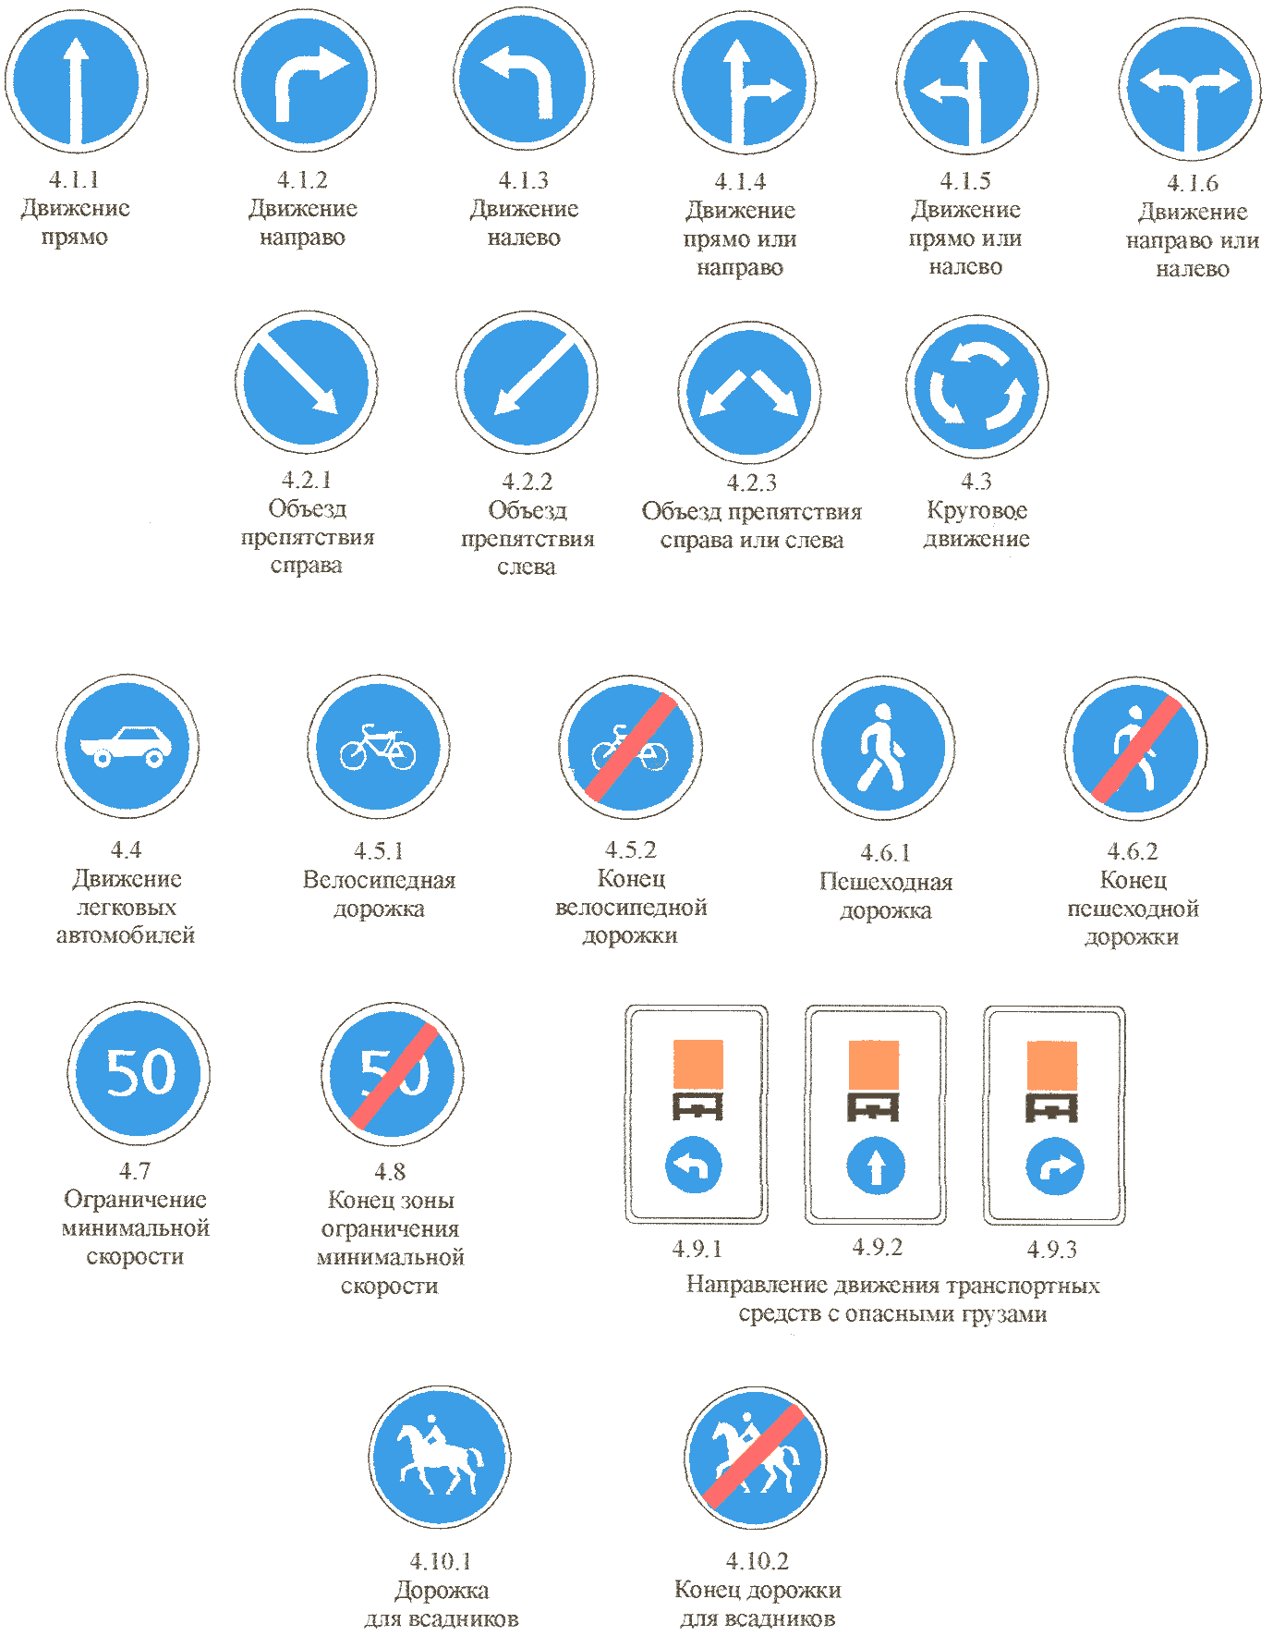

Рис. 1.32. Предписывающие знаки

Конфигурация стрелок на знаках 4.1.1–4.1.6 должна соответствовать реальным направлениям движения на перекрестке.
Действие знака 4.1.1 «Движение прямо», установленного за перекрестком, распространяется до следующего обозначенного перекрестка (рис. 1.35). Уменьшить зону его действия в данном случае можно применением таблички 7.2.1.

 | 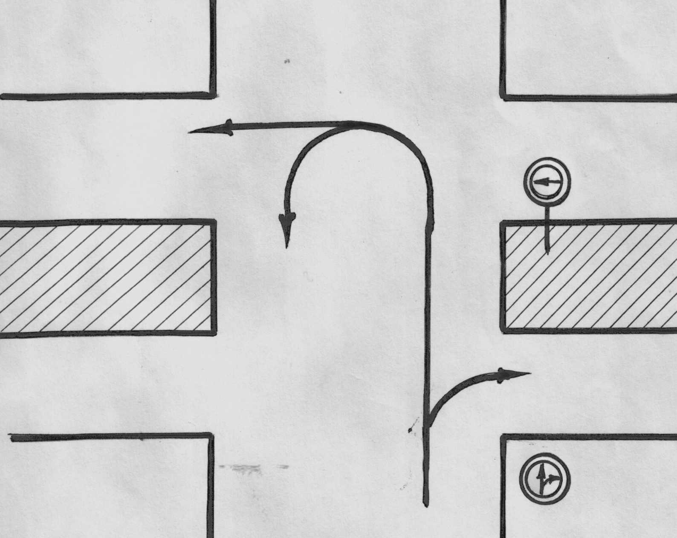
Рис. 1.33. Движение на первом и втором пересечениях проезжих частей разрешено только прямо и направо (так предписывает знак) | Рис. 1.34. Движение на первом пересечении проезжих частей разрешено только прямо и направо, а на втором пересечении – только налево и на разворот (так предписывают знаки)

Знак 4.1.1 применяется для запрещения правых, левых поворотов и разворотов на перегонах дорог между обозначенными перекрестками (рис. 1.36, 1.37).

Рис. 1.35. Действие знака 4.1.1 «Движение прямо», установленного за перекрестком, распространяется до следующего обозначенного перекрестка, так как перекресток обозначенный, поэтому на перекрестке водителю разрешено движение во всех направлениях
Действие знаков 4.1.1–4.1.6 не распространяется на маршрутные транспортные средства, движущиеся по установленным маршрутам.
Знаки 4.2.1 «Объезд препятствия справа», 4.2.2 «Объезд препятствия слева», 4.2.3 «Объезд препятствия справа или слева» применяются для указания того, что объезд островков безопасности, направляющих островков и различного рода препятствий, находящихся на проезжей части, разрешается только со стороны (сторон), указанной стрелкой (стрелками) на знаках (рис. 1.38, 1.39).

Рис. 1.36. Действие знака 4.1.1 «Движение прямо», установленного за перекрестком, распространяется до следующего обозначенного перекрестка, поэтому водителю запрещено повернуть направо | Рис. 1.37. Действие знака 4.1.1 «Движение прямо», установленного за перекрестком, распространяется до следующего обозначенного перекрестка, поэтому водителю запрещено повернуть налево

Рис. 1.38. Знак 4.2.1 «Объезд препятствия справа» указывает на то, что объезжать препятствие нужно только справа, поэтому водителю разрешено движение только по траектории Б | Рис. 1.39. Знак 4.2.3 «Объезд препятствия справа или слева» применяется для указания того, что объезжать препятствие разрешено с обеих сторон, поэтому водителю разрешено движение по обеим траекториям А и Б
В местах проведения ремонтных работ на дороге знаки 4.2.1 «Объезд препятствия справа» и 4.2.2 «Объезд препятствия слева» допускается применять для обозначения линии отклонения траектории движения транспортных средств от препятствия, которая должна быть образована не менее чем тремя знаками.
Во время проведения работ дорожными машинами, передвижными дорожными лабораториями и другими специализированными автомобилями допускается установка знаков 4.2.1 и 4.2.2 на заднем борту таких машин.
В темное время суток и в условиях недостаточной видимости на указанных технических средствах должна быть включена световая сигнализация.
Знак 4.3 «Круговое движение» применяется для организации движения транспортных средств по перекрестку (площади) в указанном стрелками направлении до выезда на одну из прилегающих дорог.
Знак не устанавливает преимущества в движении для транспортных средств, движущихся по перекрестку с круговым движением. Порядок переезда каждого пересечения аналогичен общим принципам проезда нерегулируемых перекрестков (рис. 1.40, а). Водитель должен помнить, что перестроение транспортных средств на перекрестке запрещается, кроме перекрестка, на котором организовано круговое движение (рис. 1.40, б).

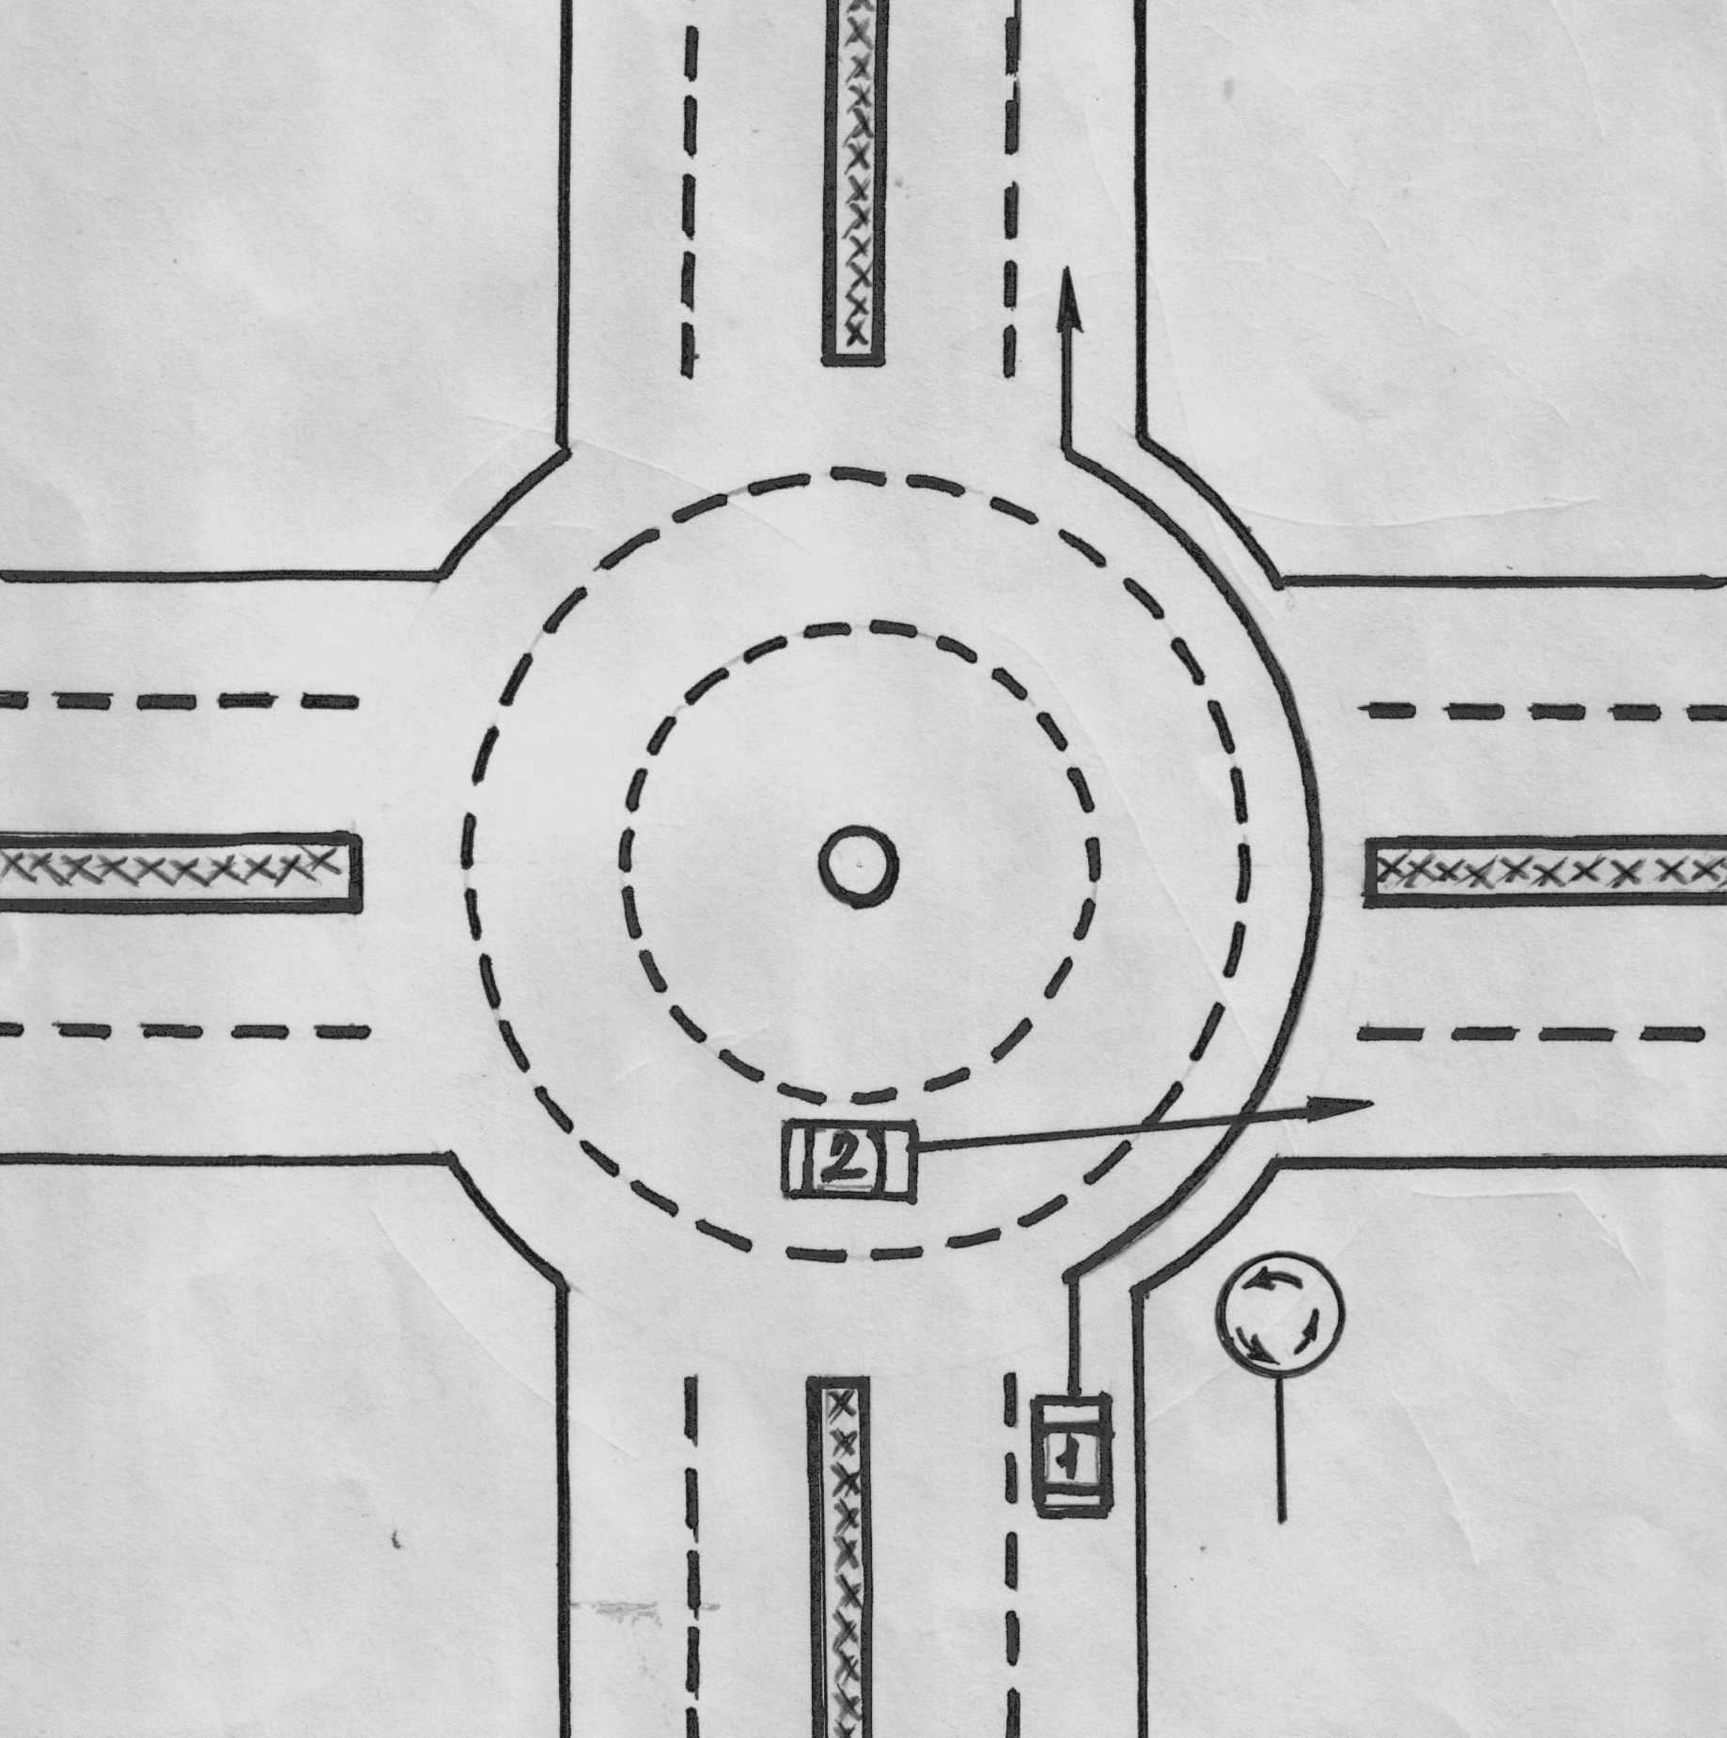 |  | 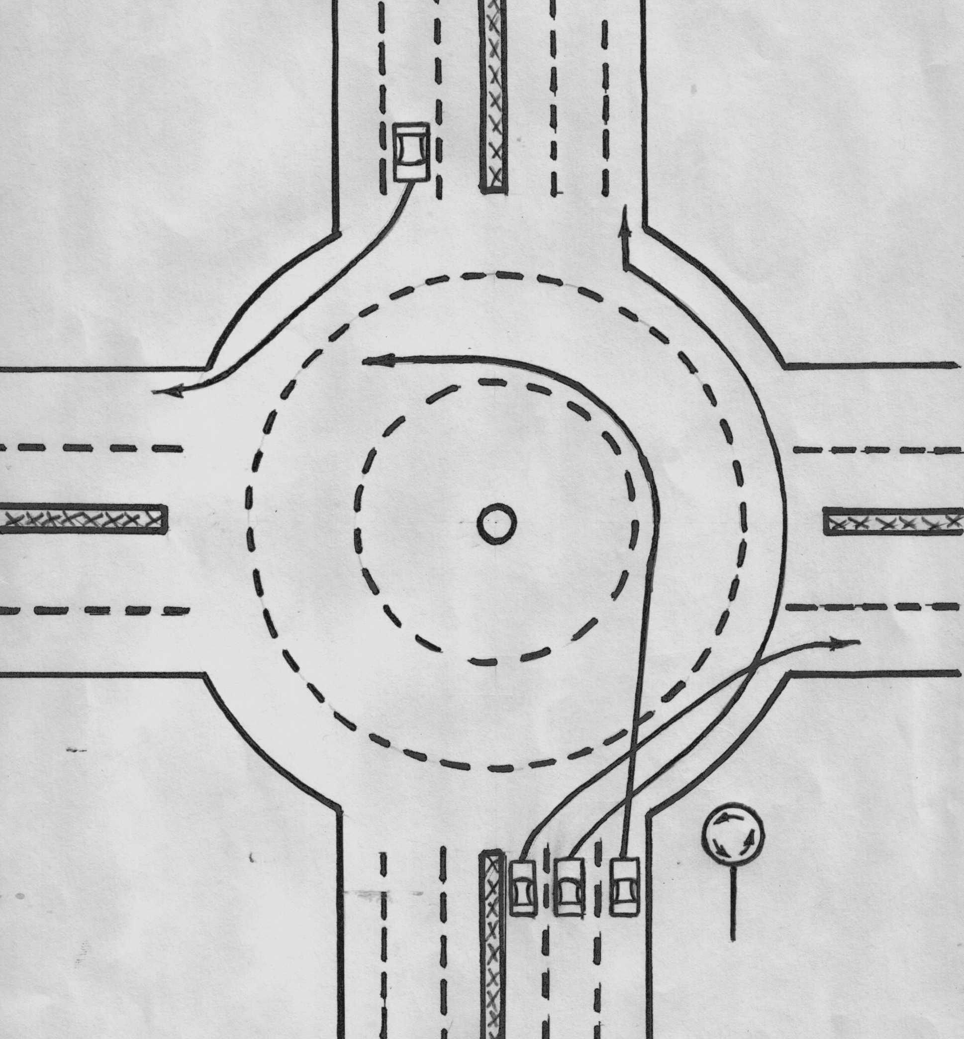
а б

Рис. 1.40. Порядок проезда перекрестков, обозначенных знаком 4.3
«Круговое движение»
Знак 4.4 «Движение легковых автомобилей» применяется для разрешения движения только легковых автомобилей и мотоциклов (рис. 1.41, 1.42). Действие знака 4.4, установленного с табличкой 7.14 «Полоса движения» и размещенного над полосой движения, распространяется только на данную полосу (рис. 1.43, 1.44).

Рис. 1.41. Знак 4.4 «Движение легковых автомобилей» применяется для разрешения движения только легковых автомобилей и мотоциклов, поэтому мотоциклисту разрешено движение во всех  направлениях | Рис. 1.42. Знак 4.4 «Движение легковых автомобилей» применяется для разрешения движения только легковых автомобилей и мотоциклов, поэтому водителю грузового автомобиля движение прямо запрещено

Символ знака 4.4 может наноситься на поле знаков 5.8.1, 5.8.2, 5.8.7, 5.8.8.

Рис. 1.43. Действие знака 4.4, установленного с табличкой 7.14 «Полоса движения» и размещенного над полосой движения, распространяется только на данную полосу. В этом случае водителю легкового автомобиля разрешено движение прямо по правой и по левой полосе | Рис. 1.44. Действие знака 4.4, установленного с табличкой 7.14 «Полоса движения» и размещенного над полосой движения, распространяется только на данную полосу. В этом случае водителю грузового автомобиля разрешено движение прямо только по правой полосе
Знак 4.5.1 «Велосипедная дорожка» применяется для обозначения дорожек, по которым разрешается движение только на велосипедах, а при отсутствии тротуара или пешеходной дорожки – и движение пешеходов, при этом пешеходы не должны создавать препятствий для движения велосипедистов. Допускается нанесение на поле знака 4.5.1 символа пешехода при совместном использовании дорожки велосипедистами и пешеходами.
Если полоса, предназначенная для движения велосипедов, отделяется от остальной проезжей части разметкой 1.2, знак 4.5.1 в сочетании с табличкой 7.14 «Полоса движения» должен быть размещен над полосой. Если полоса отделяется от остальной проезжей части бордюром или барьером, знак допускается устанавливать справа от полосы.
Знак 4.5.1 должен повторяться после каждого пересечения велосипедной дорожки с дорогой.
Знак 4.5.2 «Конец велосипедной дорожки» применяется для обозначения конца зоны действия знака 4.5.1. Допускается нанесение на поле знака 4.5.2 символа пешехода при совместном использовании дорожки велосипедистами и пешеходами.
Знак 4.6.1 «Пешеходная дорожка» должен применяться для обозначения дорожек, предназначенных только для движения пешеходов, а при отсутствии велосипедной дорожки – и велосипедистов, при этом велосипедисты не должны создавать препятствий для движения пешеходов. Допускается нанесение на поле знака 4.6.1 символа велосипедиста при совместном использовании дорожки пешеходами и велосипедистами. Если полоса, предназначенная для движения пешеходов, отделяется от остальной проезжей части разметкой 1.2, знак 4.6.1 в сочетании с табличкой 7.14 должен быть размещен над полосой. Если полоса отделяется от остальной проезжей части бордюром или барьером, знак 4.6.1 допускается устанавливать справа от полосы. Знак 4.6.1 должен повторяться после каждого пересечения пешеходной дорожки с дорогой.
Знак 4.6.2 применяется для обозначения конца действия знака 4.6.1 и называется «Конец пешеходной дорожки». Допускается нанесение на поле знака 4.6.2 символа велосипедиста при совместном использовании дорожки пешеходами и велосипедистами.
Знак 4.7 «Ограничение минимальной скорости» разрешает движение только с указанной или большей скоростью. Знак чаще всего применяется на затяжных подъемах для обеспечения необходимой скорости транспортного потока по левой полосе. С этой же целью знак может применяться в городских условиях при многополосной проезжей части. Если знак применен без таблички 7.14, его действие распространяется на всю ширину проезжей части в данном направлении, а если с табличкой 7.14 – то только на полосу, над которой он установлен.
Знак 4.8 «Конец зоны ограничения минимальной скорости» применяется для обозначения конца зоны действия знака 4.7.
Знаки 4.9.1–4.9.3 «Направление движения транспортных средств с опасными грузами» применяются для указания обязательного направления движения на ближайшем перекрестке транспортным средствам, оборудованным опознавательными знаками «Опасный груз»: 4.9.1 – налево, 4.9.2 – прямо, 4.9.3 – направо. Места установки знаков определяют согласно разработанной и утвержденной в установленном порядке схеме маршрутов перевозки опасных грузов.
Знак 4.10.1 «Дорожка для всадников» применяется для обозначения дорожек, по которым разрешается движение только всадникам. Знак 4.10.2 «Конец дорожки для всадников» применяется для обозначения конца зоны действия знака 4.10.1.

1.5. Информационно-указательные знаки

Информационно-указательными знаками (рис. 1.45) вводятся или отменяются определенные режимы движения, а также информируются участники дорожного движения о расположении населенных пунктов и других объектов.
Знак 5.1 «Автомагистраль» применяется для обозначения дорог, на которых действуют специальные требования Правил дорожного движения, устанавливающие порядок дорожного движения на автомагистрали (рис. 1.46).
На автомагистрали запрещается:
– движение пешеходов, гужевых транспортных средств, всадников, погонщиков скота, движение на велосипедах, мопедах, колесных тракторах, самоходных машинах и транспортных средствах, которые по техническим причинам не могут развивать скорость более 40 км/ч;
– остановка транспортных средств вне площадок для стоянки, обозначенных дорожными знаками «Место стоянки», «Место отдыха»;
– разворот и въезд в разрывы разделительной полосы, за исключением мест, обозначенных дорожными знаками «Место для разворота», «Зона для разворота»;
– движение задним ходом;
– буксировка механических транспортных средств (при его эвакуации необходимо покинуть автомагистраль на ближайшем съезде с нее);
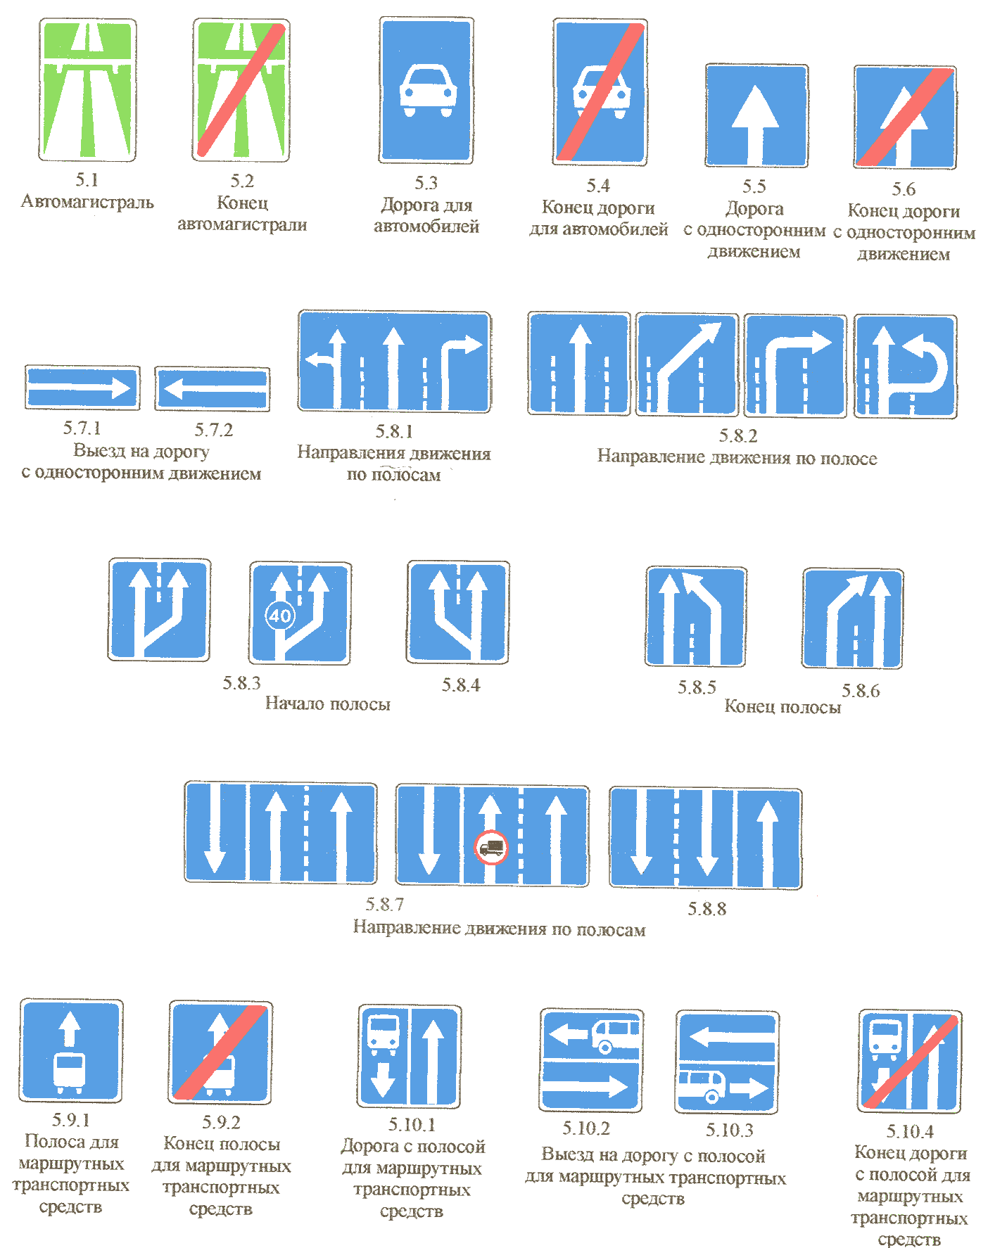
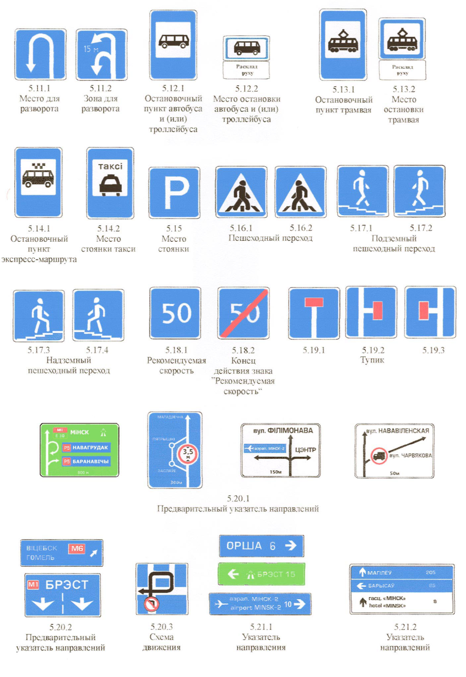
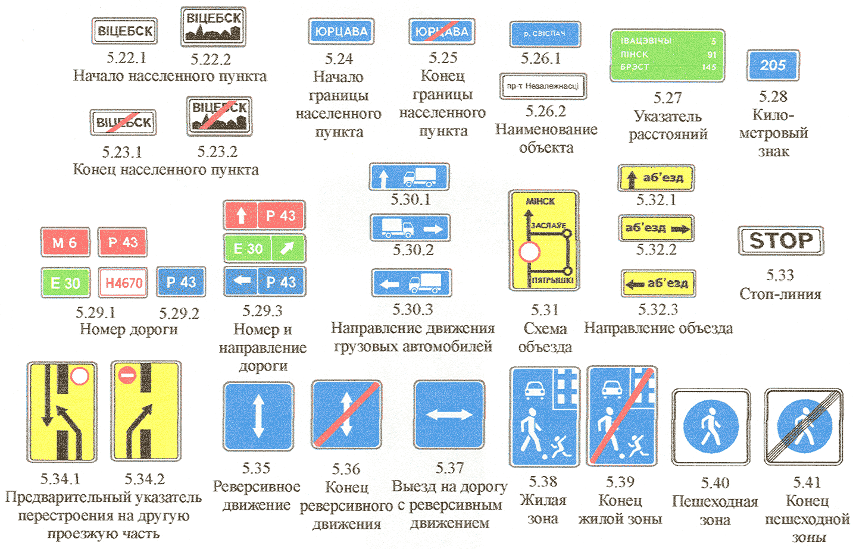

Рис. 1.45. Информационно-указательные знаки

– обучение управлению механическим транспортным средством.
Скорость движения легковых автомобилей и грузовых автомобилей с технически допустимой общей массой не более 3,5 т должна быть не более 110 км/ч, остальных транспортных средств – не более 90 км/ч.
Знак 5.2 «Конец автомагистрали» применяется для обозначения конца автомагистрали. Устанавливается этот знак в конце автомагистрали и в начале съезда с нее, а также предварительно с табличкой 7.1.1 на расстоянии 400 и 1000 м от конца автомагистрали.
Знак 5.3 «Дорога для автомобилей» применяется для обозначения дороги, предназначенной для движения только автомобилей, автобусов и мотоциклов, и устанавливается в начале нее. На данной дороге действуют специальные требования Правил, устанавливающие порядок дорожного движения на автомагистрали (рис. 1.47).
Знак 5.4 «Конец дороги для автомобилей» применяется для обозначения конца дороги, обозначенной знаком 5.3, т. е. закончились требования, предъявляемые к водителям при движении по автомагистрали, они одинаковы и для дороги для автомобилей.
Знак 5.5 «Дорога с односторонним движением» применяется для обозначения дороги или конструктивно отделенной проезжей части, по которой движение транспортных средств по всей ширине осуществляется в одном направлении (рис. 1.48). Знак 5.5 устанавливается в начале дороги или проезжей части с односторонним движением, допускается повторять знак 5.5 после обозначенных перекрестков.

Рис. 1.46. Знак 5.1 «Автомагистраль» применяется для обозначения дорог, на которых действуют специальные требования Правил, устанавливающие порядок дорожного движения на автомагистрали | Рис. 1.47. Знак 5.3 «Дорога для автомобилей» применяется для обозначения дороги, предназначенной для движения только автомобилей, автобусов и мотоциклов и на которой действуют специальные требования Правил, устанавливающие порядок дорожного движения на автомагистрали

Рис. 1.48. Знак 5.5 «Дорога с односторонним движением» применяется для обозначения дороги, по которой движение транспортных средств по всей ширине осуществляется в одном направлении. На данной дороге запрещен только разворот
Знак 5.6 «Конец дороги с односторонним движением» должен применяться для указания конца дороги или проезжей части, обозначенной дорожным знаком 5.5.
Знаки 5.7.1 и 5.7.2 «Выезд на дорогу с односторонним движением» применяются для обозначения выезда на проезжую часть с односторонним движением и устанавливаются перед всеми боковыми выездами на нее (рис. 1.49, 1.50).

Рис. 1.49. Знак 5.7.1 «Выезд на дорогу с односторонним движением» применяется для обозначения выезда на проезжую часть с односторонним движением.  В данном случае водителю разрешено движение прямо, направо и на разворот | Рис. 1.50. Знак 5.7.2 «Выезд на дорогу с односторонним движением» применяется для обозначения выезда на проезжую часть с односторонним движением.  В данном случае водителю разрешено движение прямо, налево и на разворот

Знак 5.8.1 «Направления движения по полосам» указывает на количество полос на перекрестке и разрешенные направления движения по каждой из них, знак 5.8.2 «Направление движения по полосе» – разрешенное направление (направления) движения по полосе.
На знаках 5.8.1 и 5.8.2 может быть отражена информация об ограничениях дорожного движения на перекрестке, т. е. нанесены изображения запрещающих или предписывающих знаков. Знаки 5.8.1, 5.8.2, разрешающие поворот налево с крайней левой полосы движения, разрешают и разворот с этой полосы (рис. 1.51, 1.52).
Конфигурация стрелок может быть изменена в соответствии с конфигурацией конкретного перекрестка.
Действие знаков 5.8.1, 5.8.2, установленных перед перекрестком, распространяется на весь перекресток, если знаки 5.8.1, 5.8.2 или 4.1.1–4.1.6, установленные на перекрестке, не дают других указаний.
Знак 5.8.3 «Начало полосы» обозначает начало дополнительной полосы движения на подъеме или полосы торможения. Если на знаке, установленном перед дополнительной полосой движения, нанесено изображение знака 4.4 «Движение легковых автомобилей» или 4.7 «Ограничение минимальной скорости», то водитель транспортного средства, которое не может продолжить движение по основной полосе с учетом требований указанных знаков, должен перестроиться на дополнительную полосу движения.
Знак 5.8.3 с изображением знака 4.7 должен применяться в тех случаях, когда необходимо установить минимально допустимую скорость на левой полосе движения, ведущей на подъем.

Рис. 1.51. Знак 5.8.1 указывает на количество полос на перекрестке и разрешенные направления движения по каждой из них. В данном случае водитель находится на крайней левой полосе и ему разрешено движение налево и на разворот | Рис. 1.52. Знак 5.8.1 указывает на количество полос на перекрестке и разрешенные направления движения по каждой из них. В данном случае водитель находится на второй полосе и ему разрешено движение прямо и налево, разворот запрещен

Знак 5.8.4 «Начало полосы» указывает на начало участка средней полосы трехполосной дороги, предназначенного для движения в данном направлении, или начало полосы торможения для поворота налево либо разворота. На трехполосных дорогах, размеченных таким образом, что две полосы выделяются поочередно для каждого из направлений, знак должен устанавливаться у начала переходной линии разметки.
Знак 5.8.5 «Конец полосы» применяется для обозначения конца дополнительной полосы на подъеме или полосы разгона.
Вне населенных пунктов знак 5.8.6 «Конец полосы» должен применяться на трехполосных дорогах для обозначения конца участка средней полосы, предназначенного для движения в данном направлении и обозначенного знаком 5.8.4, при этом знак должен устанавливаться у начала переходной линии разметки.
Знаки 5.8.7–5.8.8 «Направление движения по полосам» применяются для указания направления движения по каждой из полос:
– с тремя стрелками – на трехполосных дорогах при организации движения в одном направлении по двум полосам;
– четырьмя стрелками и более – на дороге при организации движения в одном направлении по большему числу полос, чем во встречном. Знаки должны устанавливаться за каждым обозначенным перекрестком на протяжении всего участка дороги и на перегонах в местах изменения направлений движения по полосам.
Если на знаке 5.8.7 нанесено изображение запрещающего или предписывающего знака, то указанные ограничения, условия или режимы движения вводятся на соответствующей полосе движения.
Знак 5.9.1 «Полоса для маршрутных транспортных средств» применяется для обозначения полосы проезжей части, предназначенной для движения только маршрутных транспортных средств. Знак устанавливается над обозначаемой полосой. Знак, обозначающий правую полосу, допускается устанавливать справа от проезжей части. Полоса, обозначенная знаком 5.9.1, может быть отделена от остальной проезжей части линией горизонтальной разметки 1.1 или 1.5. Если полоса для маршрутных транспортных средств выделена прерывистой линией 1.5, остальные водители могут использовать эту полосу только в случаях:
– въезда на дорогу;
– съезда с дороги (рис. 1.53);
– для посадки и высадки пассажиров (рис. 1.54).
Знак 5.9.2 «Конец полосы для маршрутных транспортных средств» должен применяться для обозначения конца полосы, обозначенной знаком 5.9.1.
Знак 5.10.1 «Дорога с полосой для маршрутных транспортных средств» применяется для обозначения дороги, по которой движение маршрутных транспортных средств осуществляется по специально выделенной полосе проезжей части, обозначенной знаком 5.9.1, навстречу потоку транспортных средств (рис. 1.55).
В светлое время суток на маршрутном транспортном средстве, движущемся по этой полосе навстречу общему потоку транспортных средств, должен быть включен ближний свет фар или противотуманные фары.
Знаки 5.10.2 и 5.10.3 «Выезд на дорогу с полосой для маршрутных транспортных средств» устанавливаются перед выездами на дорогу, по которой движение маршрутных транспортных средств осуществляется по специально выделенной полосе навстречу общему потоку транспортных средств (рис. 1.56, 1.57).

Рис. 1.53. Если полоса для маршрутных транспортных средств отделена от остальной проезжей части дороги прерывистой линией, то для осуществления поворота водитель обязан перестраиваться на нее. В данном случае водитель должен двигаться по траектории Б | Рис. 1.54. Если полоса для маршрутных транспортных средств отделена от остальной проезжей части дороги прерывистой линией, то водителю разрешается заезжать на нее для посадки и высадки пассажиров, если это не создаст препятствия для движения маршрутных транспортных средств

Рис. 1.55. Знак 5.10.1 «Дорога с полосой для маршрутных транспортных средств» применяется для обозначения дороги, по которой движение маршрутных транспортных средств осуществляется по специально выделенной полосе проезжей части навстречу потоку транспортных средств. В данной ситуации водителю запрещен разворот потому, что совершив разворот, он будет двигаться по полосе для маршрутных транспортных средств, по которой движение запрещено
Знак 5.10.4 «Конец дороги с полосой для маршрутных транспортных средств» применяется для обозначения конца дороги, обозначенной знаком 5.10.1.
Знаки 5.11.1 «Место для разворота» и 5.11.2 «Зона для разворота» применяются для обозначения разрывов в разделительной полосе, где организован разворот (рис. 1.58), а на дорогах без разделительной полосы – мест, предназначенных для разворота.

Рис. 1.56. Знак 5.10.2 «Выезд на дорогу с полосой для маршрутных транспортных средств». В данной ситуации водителю разрешено движение прямо, направо и на разворот, поворот налево запрещен, так как движение будет осуществляться по полосе для маршрутных транспортных средств | Рис. 1.57. Знак 5.10.3 «Выезд на дорогу с полосой для маршрутных транспортных средств». В данной ситуации водителю разрешено движение прямо, налево и на разворот, поворот направо запрещен, так как движение будет осуществляться по полосе для маршрутных транспортных средств

Знак 5.12.1 «Остановочный пункт автобуса и (или) троллейбуса» обозначает начало посадочной площадки остановочного пункта автобуса и (или) троллейбуса. Вне населенного пункта знак может быть установлен на павильоне со стороны прибытия маршрутных транспортных средств. В нижней части знака может быть нанесено изображение таблички 7.2.1 с указанием расстояния, равного протяженности посадочной площадки.
Знак 5.12.2 «Место остановки автобуса и (или) троллейбуса» устанавливается в конце посадочной площадки остановочного пункта автобуса и (или) троллейбуса. Под знаком размещается табличка (таблички) с информацией о разновидности транспорта общего пользования: автобус – буквенный индекс «А», троллейбус – «Т» и режиме его движения (расписание).

Рис. 1.58. Знак 5.11.1 «Место для разворота» применяется для обозначения разрывов в разделительной полосе, где организован разворот

Знак 5.13.1 «Остановочный пункт трамвая» обозначает начало зоны остановочного пункта трамвая. В нижней части знака может быть нанесено изображение таблички 7.2.1 с указанием расстояния, равного зоне остановочного пункта трамвая.
Знак 5.13.2 «Место остановки трамвая» устанавливается в конце зоны остановочного пункта трамвая. Под знаком размещается табличка с информацией о маршрутах и режиме движения трамваев (расписание).
Знак 5.14.1 «Остановочный пункт экспресс-маршрута» обозначает начало посадочной площадки остановочного пункта транспортного средства, осуществляющего движение в регулярном экспрессном сообщении. Такой остановочный пункт может быть обозначен двумя знаками 5.14.1, установленными в начале и конце посадочной площадки. В этом случае в нижней части первого по ходу движения знака может быть нанесено изображение таблички 7.2.1 с указанием протяженности посадочной площадки, а также информация о количестве транспортных средств, которым разрешено одновременно находиться на остановочном пункте.
Знак 5.14.2 «Место стоянки такси» обозначает зону на проезжей части дороги или специальную площадку, предназначенную только для стоянки такси. На знаке может быть указано количество такси, которым разрешено одновременно находиться на стоянке.
В населенных пунктах зона стоянки такси может быть обозначена двумя знаками 5.14.2, один из которых устанавливается в начале зоны с табличкой 7.2.1, второй – в конце зоны стоянки.
Знак 5.15 «Место стоянки» обозначает специальную площадку, зону на проезжей части дороги или на тротуаре, которые отведены для стоянки транспортных средств. Для уточнения направления движения к месту стоянки, расстояния до специальной площадки и разрешенных на ней условий стоянки со знаком 5.15 могут применяться знаки дополнительной информации (таблички).
Знаки 5.16.1 и 5.16.2 «Пешеходный переход» обозначают зону для перехода пешеходами проезжей части дороги. Пешеходные переходы, обозначенные знаками 5.16.1 и 5.16.2, как правило, устраиваются под прямым углом к оси проезжей части. Знак 5.16.1 должен устанавливаться слева от проезжей части, знак 5.16.2 – справа, при этом знак 5.16.2 относительно приближающихся к переходу транспортных средств должен находиться на ближней границе перехода, а знак 5.16.1 – на дальней. Зона пешеходного перехода ограничена створами знаков 5.16.1 и 5.16.2.
На пешеходных переходах, расположенных на перекрестках и являющихся продолжением тротуаров, не отделенных разделительной полосой от проезжей части, в виде исключения допускается установка знаков 5.16.1, 5.16.2 только на внешней по отношению к центру перекрестка границе перехода. Наружной границей зоны пешеходного перехода в этом случае является створ установки знаков 5.16.1, 5.16.2, внутренней границей – линия, соединяющая начала закруглений кромок прилегающей к тротуару проезжей части.
На пешеходных переходах шириной более 10 м со знаком 5.16.2 может быть установлена табличка 7.2.1 или 7.2.2, на которой указывается ширина зоны пешеходного перехода.
Знаки 5.17.1, 5.17.2 «Подземный пешеходный переход» и 5.17.3, 5.17.4 «Надземный пешеходный переход» применяются для обозначения соответственно подземных и надземных пешеходных переходов и устанавливаются изображением навстречу движению основных пешеходных потоков у лестничных сходов пешеходных тоннелей, мостов и путепроводов. Для информирования пешеходов о расположении перехода на участке дорог между подземными (надземными) пешеходными переходами знаки 5.17.1–5.17.4 с табличками 7.1.3 и 7.1.4 устанавливаются изображением в сторону тротуара.
Знак 5.18.1 «Рекомендуемая скорость» применяется для указания скорости, с которой рекомендуется движение на данном участке дороги, и устанавливается в начале участка дороги, при этом зона действия знака распространяется до ближайшего обозначенного перекрестка, до знака 5.18.2 либо до знака 5.18.1 с другим значением рекомендуемой скорости, а при применении знака 5.18.1 с предупреждающим знаком определяется протяженностью опасного участка дороги.
Этот знак может быть установлен на дороге, где организовано движение по принципу «зеленой волны», и показывать скорость, при которой обеспечивается безостановочный проезд автомобилей через ряд перекрестков.
В отличие от знаков 3.24 «Ограничение максимальной скорости» и 4.7 «Ограничение минимальной скорости» знак 5.18.1 лишь рекомендует двигаться с указанной скоростью. В случае, если водитель в зоне действия знака допустит отклонение от рекомендуемой скорости, это не рассматривается как нарушение Правил. Однако такое отклонение ухудшает условия движения для других транспортных средств.
Знак 5.18.2 «Конец действия знака «Рекомендуемая скорость» должен применяться для обозначения конца зоны действия знака 5.18.1.
Знаки 5.19.1–5.19.3 «Тупик» применяются для обозначения дорог, не имеющих сквозного проезда. Знак 5.19.1 устанавливается в начале дороги, а знаки 5.19.2 и 5.19.3 – перед пересечением с дорогой, не имеющей сквозного проезда.
Знаки 5.20.1 и 5.20.2 «Предварительный указатель направлений» применяются для указания направления движения к населенным пунктам или другим объектам.
На знаке могут быть нанесены символы автомагистрали, аэропорта, изображения знаков 5.29.1, 5.29.2, а также другие символы и знаки, информирующие об особенностях дорожного движения.
В нижней части знака 5.20.1 указывается расстояние от места установки до перекрестка или начала полосы торможения (рис. 1.59).
Знак 5.20.1 применяется также для указания схемы маршрута объезда участков дорог, на которых установлен один из запрещающих знаков: 3.4, 3.6, 3.11.1, 3.12.1, 3.13–3.15.1. На знаке в этом случае должна быть нанесена схема маршрута объезда и изображение соответствующего запрещающего знака.
Знак 5.20.3 «Схема движения» должен применяться при необходимости указания маршрута движения, если на перекрестке движение в отдельных направлениях запрещено, или указания разрешения направления движения на перекрестке со сложной планировкой.
Знаки 5.21.1 «Указатель направления» и 5.21.2 «Указатель направлений» должны применяться для указания направлений движения к населенным пунктам или другим объектам. Оба знака должны устанавливаться непосредственно перед перекрестком или съездом с дороги. На поле знаков 5.21.1 или 5.21.2, устанавливаемых в населенных пунктах, допускается наносить знаки 5.29.1, обозначающие номера республиканских дорог.

Рис. 1.59. Знак 5.20.1 «Предварительный указатель направлений» применяется для указания направления движения к населенным пунктам или другим объектам. Цифра 320 м указывает на расстояние от места установки до перекрестка или начала полосы торможения

Знаки 5.22.1, 5.22.2 «Начало населенного пункта» указывают на начало населенного пункта, в котором действуют специальные требования Правил, устанавливающие порядок дорожного движения в населенных пунктах, т. е. такие разделы Правил, как скорость движения, пользование ремнями безопасности, остановка и стоянка транспортных средств, пользование звуковым сигналом и т. д. (рис. 1.60).
Знаки 5.23.1, 5.23.2 «Конец населенного пункта» указывают на место, с которого утрачивают силу специальные требования Правил дорожного движения, устанавливающие порядок дорожного движения в населенных пунктах.
Знак 5.24 «Начало границы населенного пункта» устанавливается перед началом границы населенного пункта, при движении по которому на данной дороге не действуют специальные Правила, определяющие порядок дорожного движения в населенных пунктах (рис. 1.61).
Знак 5.25 «Конец границы населенного пункта» указывает на конец границы населенного пункта, обозначенного дорожным знаком 5.24.
Знак 5.26.1 «Наименование объекта» обозначает наименование объекта, не являющегося населенным пунктом (река, озеро, достопримечательности и т. п.), а также применяется для обозначения границ административно-территориальных и территориальных единиц.
Знак 5.26.2 «Наименование объекта» обозначает наименование объекта в населенном пункте (название улицы, музея, театра и т. п.).
Знак 5.27 «Указатель расстояний» применяется вне населенных пунктов для указания расстояния до населенных пунктов или других объектов и устанавливается на выездах из населенных пунктов городского типа, после пересечения республиканских дорог, после прохождения крупных узловых пунктов маршрута и на участках между ними, но не реже чем через 25 км. Расстояние указывается от места установки знака до начала населенного пункта или другого объекта.

Рис. 1.60. Знак 5.22.2 «Начало населенного пункта» указывает на начало населенного пункта, в котором действуют специальные требования Правил, устанавливающие порядок дорожного движения в населенных пунктах | Рис. 1.61. Знак 5.24 «Начало границы населенного пункта» устанавливается перед началом границы населенного пункта, при движении по которому на данной дороге не действуют специальные Правила, определяющие порядок дорожного движения в населенных пунктах

Знак 5.28 «Километровый знак» указывает на расстояние от начала дороги. Километраж автомобильной дороги исчисляется от условной начальной точки отсчета, за которую принимаются:
– знак отсчета километража автомобильных дорог, установленный в столице Республики Беларусь г. Минске, – для автомобильных дорог общего пользования, выходящих из г. Минска;
– специальный знак, установленный в административных центрах областей, районов и других городах вблизи здания почты, государственных или общественных зданий,– для автомобильных дорог, соединяющих населенные пункты;
– пересечения осей сопрягающихся дорог – для автомобильных дорог общего пользования, соединяющих другие автомобильные дороги общего пользования или примыкающих к другим автомобильным дорогам;
– границы географических, исторических или других объектов – для автомобильных дорог общего пользования, соединяющих указанные объекты.
Знак 5.29.1 «Номер дороги» указывает на номер дороги, на которой установлен данный знак. На знаках 5.29.1 и 5.29.3 с зеленым фоном указывается номер дороги, включенный в Европейскую систему автомобильных магистралей, с белым фоном – номер местной дороги, с красным фоном – номер магистральных или республиканских дорог.
Знак 5.29.2 «Номер дороги» указывает на номер дороги, в направлении к которой осуществляется движение. Вне населенных пунктов устанавливается перед перекрестком, на котором маршрут изменяет направление, а также для информирования водителей о номерах маршрута на пересекаемой дороге.
Знак 5.29.3 «Номер и направление дороги» указывает номер и направление движения, дороги (маршрута).
Знаки 5.30.1–5.30.3 «Направление движения грузовых автомобилей» указывают рекомендуемое направление движения грузовых автомобилей, колесных тракторов и самоходных машин, если их движение на перекрестке в одном или нескольких направлениях запрещено. Если на перекрестке имеется два и более равноценных рекомендуемых маршрута, знаки 5.30.1–5.30.3 не устанавливаются.
Знак 5.31 «Схема объезда» применяется для указания маршрута объезда участка дороги, на котором временно ограничено движение соответствующим знаком 3.11.2 «Ограничение массы», 3.12.2 «Ограничение нагрузки на ось», 3.15.2 «Ограничение длины» перед участками, на которых проводятся ремонтные работы.
Знаки 5.32.1–5.32.3 «Направление объезда» применяются для указания направления объезда участка дороги, на котором временно ограничено движение.
Знак 5.33 «Стоп-линия» применяется для указания места остановки транспортных средств при запрещающем сигнале светофора (регулировщика). Знак устанавливается на перекрестках со сложной планировкой совместно со светофорами, сигналами которых должны руководствоваться водители транспортных средств при выезде с перекрестка.
В этих случаях знак устанавливается совместно со светофором или в одном поперечном сечении с ним (рис. 1.62).
Знак должен устанавливаться также в других местах, где расстояние от места установки светофора до стоп-линии превышает 3 м. В этих случаях знак должен устанавливаться у обозначаемого места остановки первого транспортного средства при запрещающем сигнале светофора (регулировщика). Знак устанавливается справа от дороги или (и) над проезжей частью. Он может дублироваться на разделительной полосе (островке безопасности). Знак 5.33 может дублировать разметку 1.12.

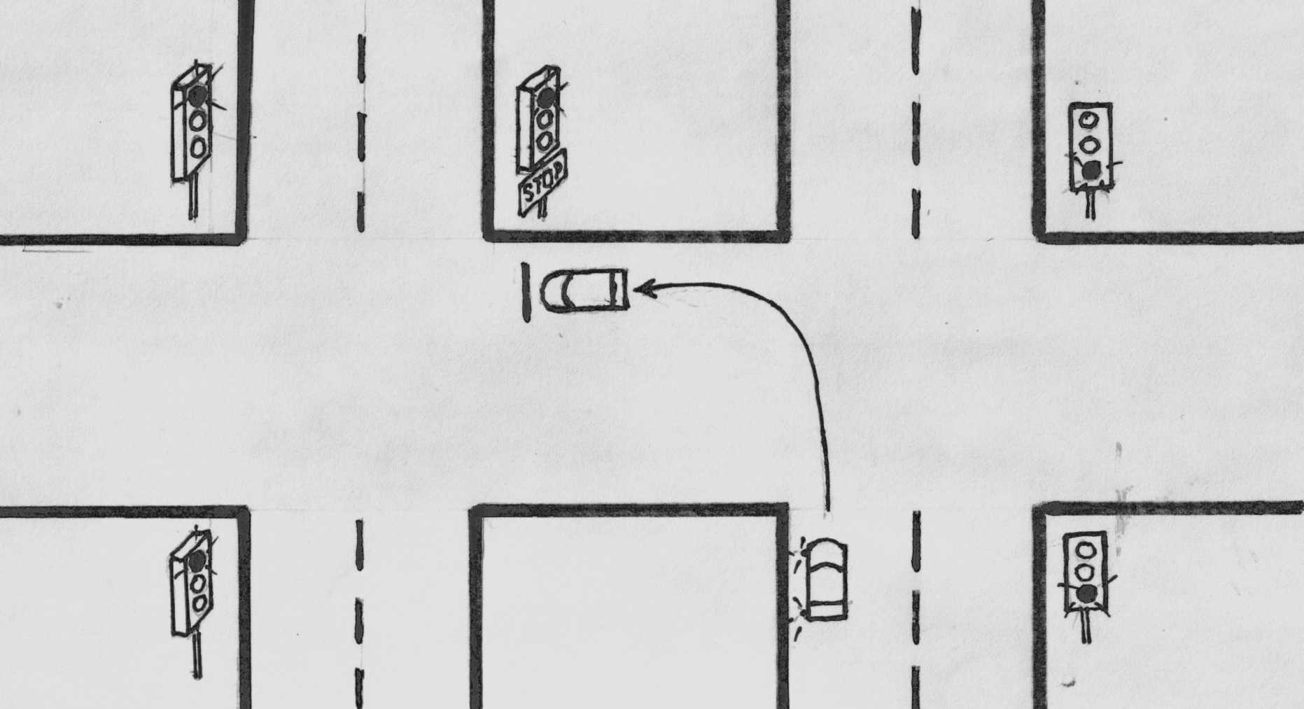

Рис. 1.62. Установка знака «Стоп-линия»

Знаки 5.34.1, 5.34.2 «Предварительный указатель перестроения на другую проезжую часть» применяются на дорогах с разделительной полосой соответственно для указания направления объезда закрытого для движения участка проезжей части и направления движения для возвращения на правую проезжую часть (рис. 1.63). Знак 5.34.1 с табличкой 7.1.1 устанавливают на расстоянии от 50 до 100 м, а вне населенных пунктов – за 500 м до разрыва в разделительной полосе, по которому осуществляется переезд на проезжую часть, предназначенную для движения во встречном направлении. Знак 5.34.2 с табличкой 7.1.1 устанавливается на разделительной полосе от 50 до 100 м до разрыва в ней, по которому осуществляется переезд на правую проезжую часть.
Знак 5.35 «Реверсивное движение» обозначает начало участка дороги, на одной или нескольких полосах которого направление движения с помощью реверсивных светофоров может изменяться на противоположное. Знак должен повторяться после обозначенных перекрестков.
Знак 5.36 «Конец реверсивного движения» указывает на конец дороги, обозначенной знаком 5.35.
Знак 5.37 «Выезд на дорогу с реверсивным движением» указывает на выезд на дорогу, обозначенную знаком 5.35, и устанавливается на всех боковых выездах.
Знак 5.38 «Жилая зона» применяется для обозначения границ территории, на которой исходя из условий движения вводятся специальные требования (глава 18 «Движение в жилой и пешеходной зонах, на прилегающей территории»), и устанавливается на границе жилой зоны с правой или левой стороны от проезжей части на всех въездах в зону.

Рис. 1.63. Знак 5.34.1 «Предварительный указатель перестроения на другую проезжую часть» применяется на дорогах с разделительной полосой для указания направления объезда закрытого для движения участка проезжей части. В данной ситуации дальнейшее движение возможно только по проезжей части, предназначенной для движения во встречном направлении

Знак 5.39 «Конец жилой зоны» применяется для обозначения конца зоны действия знака 5.38 и устанавливается на всех выездах из зоны на оборотной стороне знака 5.38, а при его отсутствии – на границе зоны с правой или левой стороны от проезжей части на всех выездах из зоны (рис. 1.64).
Знаки 5.40 «Пешеходная зона» и 5.41 «Конец пешеходной зоны» информируют соответственно о начале и конце территории, на которой действуют специальные требования Правил, устанавливающие порядок движения в пешеходных зонах.
На территории пешеходной зоны пешеходы имеют преимущество перед транспортными средствами и допускается движение только транспортных средств дорожно-эксплуатационной и коммунальной служб; автомобилей с наклонной белой полосой на бортах, а также других транспортных средств, обслуживающих торговые и другие организации, расположенные в пешеходной зоне; граждан, проживающих в данной зоне; транспортных средств, принадлежащих гражданам, проживающим в этой зоне, при отсутствии иных возможностей их подъезда (рис. 1.65).
Знаки 5.42 «Платная автомобильная дорога», 5.43 «Конец платной автомобильной дороги» информируют соответственно о начале и конце участка дороги, на которой используется система электронного сбора платы в режиме свободного многополосного движения за проезд транспортных средств.

Рис. 1.64. Знак. 5.38 «Жилая зона» применяется для обозначения границ территории, на которой вводятся специальные требования правил. В частности запрещено транзитное движение, поэтому водителю автомобиля разрешено движение только по траектории А | Рис. 1.65. Знак. 5.40 «Пешеходная зона». Водителю легкового автомобиля разрешается движение прямо, только если он обслуживает торговые и другие организации, расположенные в пешеходной зоне, граждан, проживающих в данной зоне, или сам проживает в этой зоне, при отсутствии иных возможностей подъезда

1.6. Знаки сервиса

Знаки сервиса (рис. 1.66) информируют о расположении соответствующих объектов.
К знакам сервиса относятся следующие дорожные знаки:
6.1 «Пункт первой медицинской помощи»;
6.2 «Больница»;
6.3.1–6.3.3 «Автозаправочная станция». Знаком 6.3.2 обозначаются только газовые автозаправочные станции, знаком 6.3.3 – совместные автозаправочные станции (бензин, дизельное топливо, газ);
6.4 «Техническое обслуживание автомобилей»;
6.5 «Мойка автомобилей»;
6.6 «Телефон»;
6.7 «Пункт питания»;
6.8 «Питьевая вода»;
6.9 «Гостиница или мотель»;
6.10 «Кемпинг» – местонахождение лагеря автотуристов;
6.11 «Место отдыха»;
6.12.1 «Милиция»;
6.12.2 «ГАИ»;
6.13 «Туалет»;
6.14 «Пункт контроля автомобильных перевозок»;
6.15 «Достопримечательность».

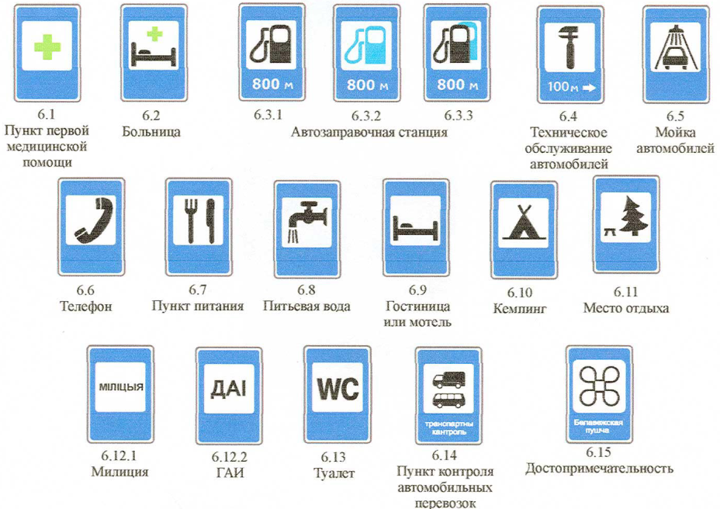

Рис. 1.66. Знаки сервиса

1.7. Знаки дополнительной информации
(таблички)

Знаки дополнительной информации (таблички) (рис. 1.67) уточняют или ограничивают действие других дорожных знаков.
Таблички 7.1.1–7.1.4 «Расстояние до объекта».
Таблички указывают:
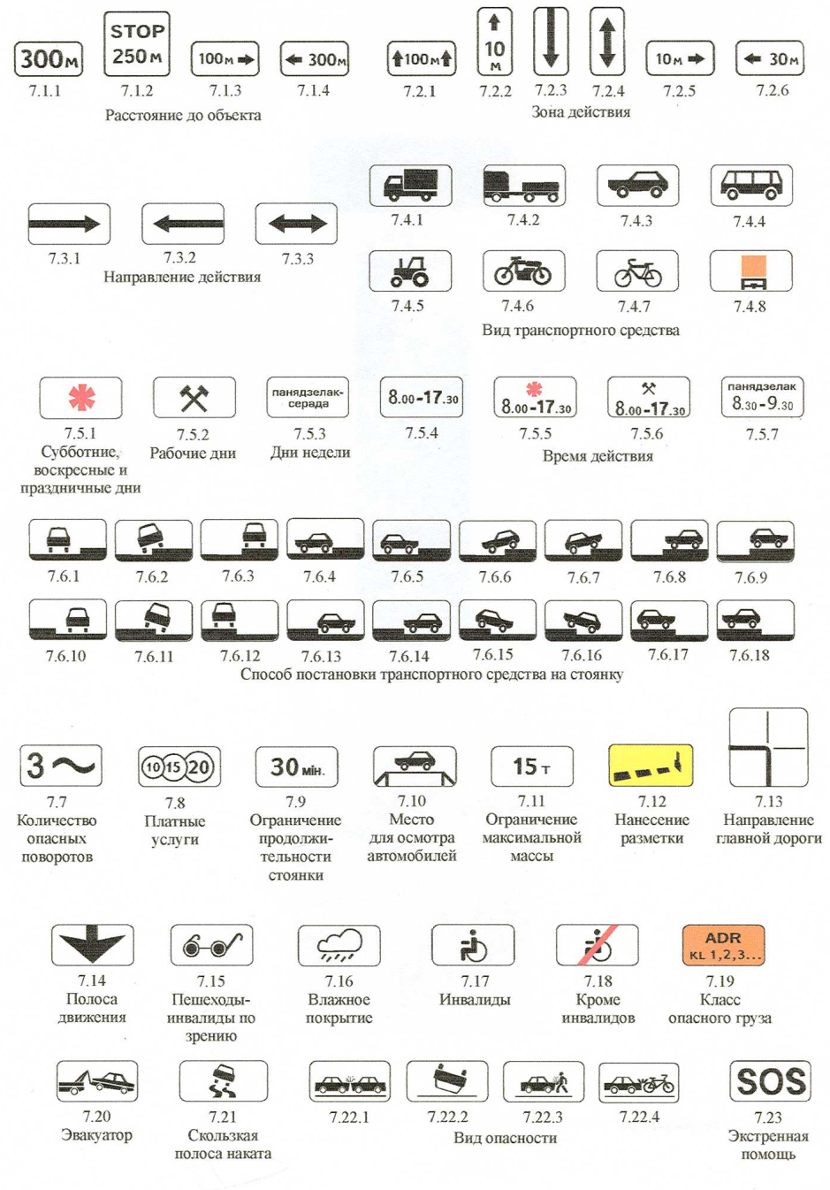
Рис. 1.67. Знаки дополнительной информации
7.1.1 – на расстояние от знака до начала опасного участка дороги, обозначенного предупреждающим знаком или в случае применения с запрещающим или предписывающим знаком расстояние до начала зоны ограничения, или до определенного объекта, расположенного по ходу движения (рис. 1.68, 1.69).
Табличка 7.1.2 «Расстояние до объекта» применяется только с предварительно установленным знаком 2.4 «Уступить дорогу», если непосредственно перед перекрестком установлен знак 2.5 «Движение без остановки запрещено» (рис. 1.70, 1.71).

Рис. 1.68. Сочетание предупреждающего знака 1.33 и таблички 7.1.1 информирует водителя о том, что расстояние до участка дороги, на котором возможны снежные заносы либо ледяные или снежно-ледяные образования, 300 м | Рис. 1.69. Сочетание запрещающего знака 3.20.1 и таблички 7.1.1 информирует водителя о том, что через 300 м будет запрещен обгон транспортных средств. В данный момент обгон разрешен при условии, если закончить его через 300 м

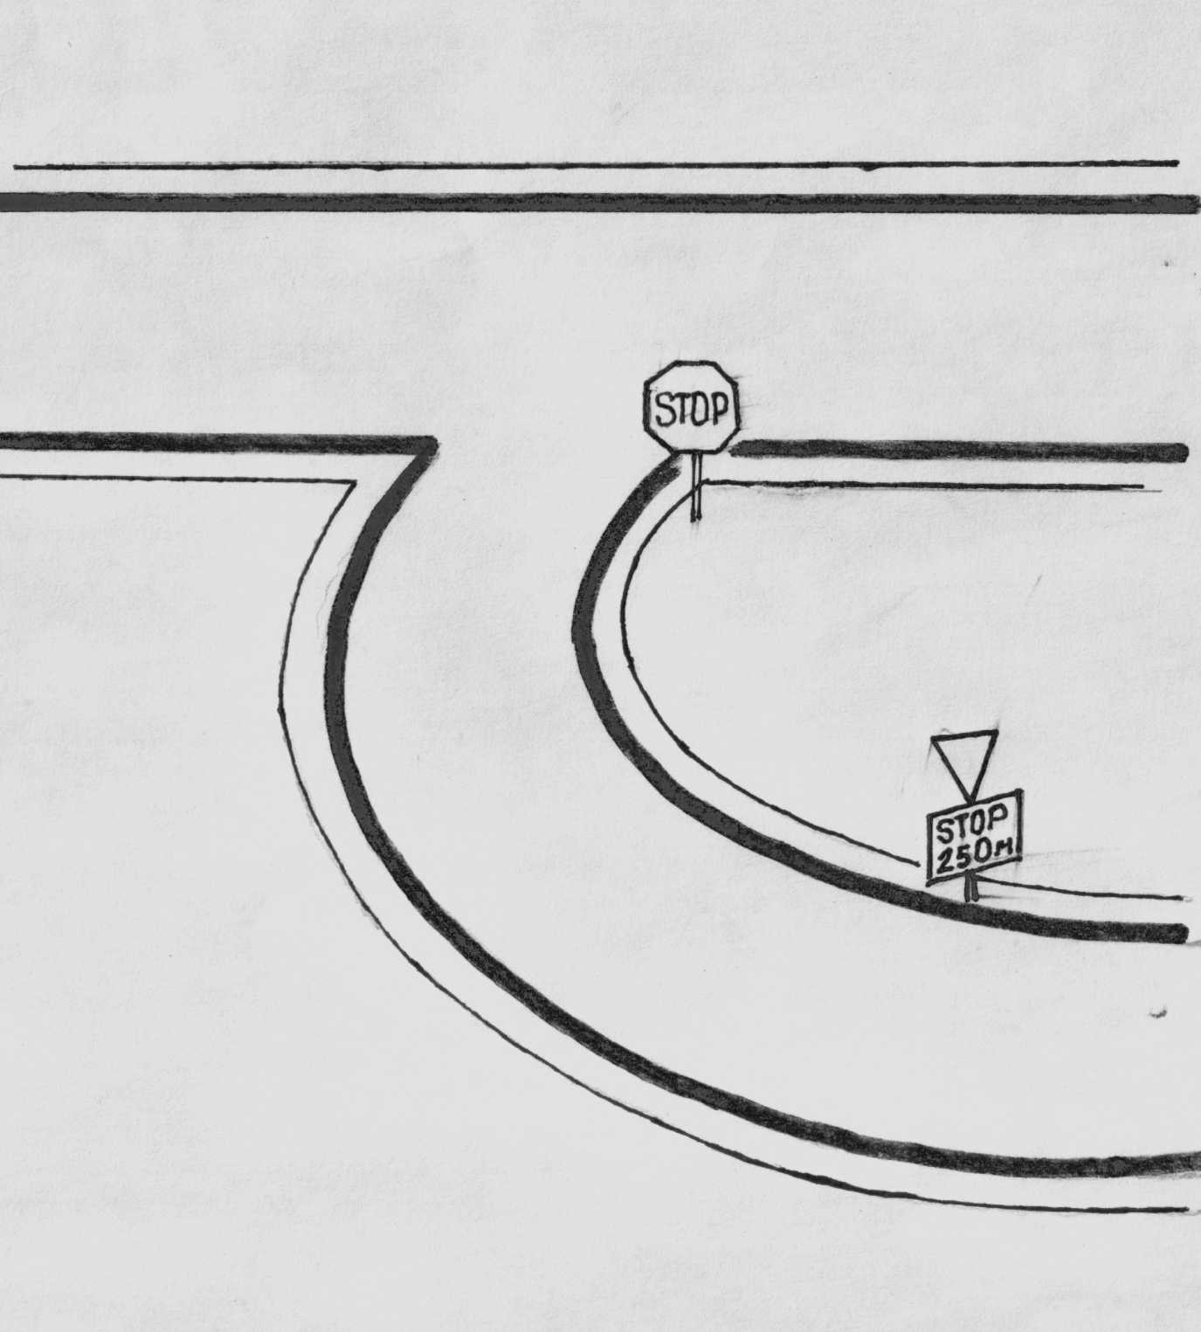
Рис. 1.70. Схема установки знака «Уступить дорогу» с табличкой 7.1.2 и знака «Движение без остановки запрещено» | Рис. 1.71. Сочетание знака «Уступить дорогу» и таблички 7.1.2 информирует водителя о том, что через 250 м перед перекрестком установлен знак «Движение без остановки запрещено»
Таблички 7.1.3 и 7.1.4 «Расстояние до объекта» указывают на расстояние до объекта, расположенного в стороне от дороги.
Таблички 7.2.1 – 7.2.6 «Зона действия».
Таблички указывают:
7.2.1 – на протяженность опасного участка дороги, обозначенного предупреждающими знаками, или зону действия запрещающих, предписывающих либо информационно-указательных знаков (рис. 1.72, 1.73);
7.2.2 – зону действия знаков 3.27–3.30, если она не распространяется до ближайшего обозначенного перекрестка, а также ширину зоны пешеходного перехода более 10 м со знаком 5.16.2 (рис. 1.74);
7.2.3 – конец зоны действия знаков 3.27–3.30 (рис. 1. 75);
7.2.4 – информирование водителей о нахождении их в зоне действия знаков 3.27–3.30;
7.2.5, 7.2.6 – направление и зону действия знаков 3.27–3.30 справа или слева от них, когда остановка или стоянка запрещается вдоль одной стороны площади, фасада здания и т. п.

Рис. 1.72. Сочетание предупреждающего знака 1.33 и таблички 7.2.1 информирует водителя о том, что протяженность участка дороги, на котором возможны снежные заносы либо ледяные или снежно-ледяные образования, 300 м | Рис. 1.73. Сочетание запрещающего знака 3.20.1 и таблички 7.2.1 информирует водителя о том, что на протяжении 300 м запрещен обгон транспортных средств, за исключением одиночных, движущихся со скоростью менее 30 км/ч. Обгон разрешен при условии, если начать его через 300 м

Таблички 7.3.1–7.3.3 «Направление действия» применяются со знаками 3.2–3.9 и 5.3, устанавливаемыми непосредственно перед перекрестком для указания направления их действия на пересекаемой дороге. Таблички 7.3.1 и 7.3.2 могут применяться со знаком 5.15 «Место стоянки» для указания расположения стояночной площадки относительно дороги.
Рис. 1.74. Сочетание знака «Остановка запрещена» и таблички 7.2.2 указывает на зону действия знака, следовательно, остановка разрешена в месте А и В | Рис. 1.75. Сочетание знака «Остановка запрещена» и таблички 7.2.3 указывает на конец зоны действия знака, следовательно, остановка разрешена в месте  Б и В

Таблички 7.4.1–7.4.8 «Вид транспортного средства» указывают на вид транспортного средства, на который распространяется действие знака. Табличка 7.4.1 распространяет действие знака на грузовые автомобили (в том числе с прицепом) с технически допустимой общей массой свыше 3,5 т (рис. 1.76), а табличка 7.4.3 – на легковые автомобили, а также грузовые автомобили с технически допустимой общей массой до 3,5 т включительно (рис. 1.77).
Таблички 7.5.1 «Субботние, воскресные и праздничные дни», 7.5.2 «Рабочие дни», 7.5.3 «Дни недели», 7.5.4–7.5.7 «Время действия» указывают:
– 7.5.1–7.5.3 – на дни недели, в течение которых действует знак;
– 7.5.4 – время суток, в течение которого действует знак;
– 7.5.5–7.5.7 – дни недели и время суток, в течение которых действует знак.
Таблички 7.6.1–7.6.18 «Способ постановки транспортного средства на стоянку»: 7.6.1 и 7.6.10 указывают на то, что все транспортные средства должны быть поставлены на стоянку на проезжей части дороги вдоль тротуара соответственно слева или справа от него (рис. 1.78). Остальные таблички 7.6.2–7.6.9, 7.6.11–7.6.18 указывают на способ постановки легковых автомобилей и мотоциклов на стоянку (рис. 1.79). Остановка и стоянка других транспортных средств таким способом запрещены (рис. 1.80).
Табличка 7.7 «Количество опасных поворотов» устанавливается со знаками 1.12.1 и 1.12.2 и информирует о количестве опасных поворотов (при наличии трех и более), расположенных один за другим.
Рис. 1.76. Сочетание знака «Движение налево» и таблички 7.4.1 указывает на то, что действие знака распространяется только на грузовые автомобили с технически допустимой общей массой свыше 3,5 т. Легковому автомобилю разрешено движение во всех направлениях | Рис. 1.77. Сочетание знака «Место стоянки» и таблички 7.4.3 указывает на то, что справа место стоянки для легковых автомобилей и грузовых автомобилей с технически допустимой общей массой до 3,5 т включительно

Рис. 1.78. Сочетание знака «Место стоянки» и таблички 7.6.1 информирует водителя о том, что все транспортные средства должны быть поставлены на стоянку на проезжей части дороги вдоль тротуара справа от него. Следовательно, водителю грузового автомобиля разрешено совершить остановку и стоянку на проезжей части вдоль тротуара справа от него

Табличка 7.8 «Платные услуги», как правило, применяется со знаком 5.15. Плата, взимаемая за использование стоянки, способствует повышению пропускной способности стоянки.
Табличка 7.9 «Ограничение продолжительности стоянки» указывает на максимальную продолжительность пребывания транспортного средства на стоянке, обозначенной знаком 5.15.
Табличка 7.10 «Место для осмотра автомобилей» указывает на то, что на площадке, обозначенной знаком 5.15 или 6.11, имеется смотровая канава для осмотра транспортных средств.
Табличка 7.11 «Ограничение максимальной массы» указывает на то, что действие знака распространяется только на транспортные средства с фактической массой более той, которая обозначена на знаке (табличке) (рис. 1.81).

Рис. 1.79. Сочетание знака «Место стоянки» и таблички 7.6.2 указывает на способ постановки легковых автомобилей и мотоциклов на стоянку. Следовательно, таким способом водителю легкового автомобиля разрешено совершить остановку и стоянку | Рис. 1.80. Сочетание знака «Место стоянки» и таблички 7.6.2 указывает на способ постановки легковых автомобилей и мотоциклов на стоянку. Следовательно, водителю грузового автомобиля запрещена остановка и стоянка

Табличка 7.12 «Нанесение разметки» устанавливается со знаком 1.23 «Дорожные работы» и информирует о проведении работ по нанесению дорожной разметки.
Табличка 7.13 «Направление главной дороги» применяется со знаками 2.1, 2.4 и 2.5 и указывает на направление главной дороги на перекрестке (рис.1.82). Водители, движущиеся по главной дороге, имеют преимущество перед въезжающими на перекресток со второстепенных направлений и между собой руководствуются правилом проезда равнозначных дорог. Водители, подъезжающие к перекрестку со второстепенных направлений, уступают дорогу транспортным средствам, движущимся по главной дороге, направление которой указывает табличка 7.13.
Табличка 7.14 «Полоса движения» указывает на полосу движения, на которую распространяется действие светофора или дорожного знака (рис. 1.83).

Рис. 1.81. Сочетание знака «Место стоянки» и таблички 7.11 указывает на то, что действие знака распространяется только на транспортные средства с фактической массой более той, которая обозначена на знаке. Следовательно, водителю легкового автомобиля на этой площадке остановка и стоянка запрещены | Рис. 1.82. Сочетание знака «Главная дорога» и таблички 7.13 указывает на направление главной дороги на перекрестке. На этом перекрестке водителю разрешено движение направо, налево и на разворот

Табличка 7.15 «Пешеходы-инвалиды по зрению» указывает на то, что пешеходным переходом часто пользуются инвалиды по зрению.
Табличка 7.16 «Влажное покрытие» указывает на то, что действие знака, с которым применена табличка, распространяется только на промежуток времени, когда покрытие проезжей части дороги является влажным (рис. 1.84).
Табличка 7.17 «Инвалиды» применяется с дорожным знаком 5.15 «Место стоянки» и информирует о том, что стояночная площадка или ее часть отведена для стоянки транспортных средств с опознавательным знаком «Инвалид» (рис. 1. 85).
Табличка 7.18 «Кроме инвалидов» указывает на то, что действие знака не распространяется на транспортные средства с опознавательным знаком «Инвалид». Чаще всего такая табличка применяется со знаком 3.27 «Остановка запрещена» (рис. 1.86).
Табличка 7.19 «Класс опасного груза» устанавливается с запрещающим знаком 3.32 «Движение транспортных средств с опасными грузами запрещено» и указывает на номер класса опасного груза, с которым движение транспортных средств запрещено.
Рис. 1.83. Сочетание знака «Движение легковых автомобилей» и таблички 7.14 указывает на то, что знак действует только на левую полосу. Следовательно, по левой полосе разрешено движение только легковым автомобилям и мотоциклам | Рис. 1.84. Сочетание знака «Ограничение максимальной скорости» и таблички 7.16 информирует водителя о том, что ограничение максимальной скорости действует только на промежуток времени, когда покрытие проезжей части дороги влажное

Табличка 7.20 «Эвакуатор» устанавливается со знаками 3.27–3.30 и информирует о возможной эвакуации (блокировке колес) транспортного средства при отсутствии водителя в транспортном средстве или в непосредственной близости от него.
Табличка 7.21 «Скользкая полоса наката» устанавливается со знаком 1.23 «Дорожные работы» и информирует о возможности изменения коэффициента сцепления колеса с дорогой по ширине проезжей части.

Рис. 1.85. Сочетание знака «Место стоянки» и таблички 7.17 информирует о том, что стояночная площадка отведена для стоянки транспортных средств с опознавательным знаком «Инвалид» | Рис. 1.86. Сочетание знака «Остановка запрещена» и таблички 7.18 указывает на то, что действие знака не распространяется на транспортные средства с опознавательным знаком «Инвалид»
Таблички 7.22.1–7.22.4 «Вид опасности» устанавливаются со знаком 1.29 «Аварийно-опасный участок» и информируют о возможном виде дорожно-транспортного происшествия:
– 7.22.1 – столкновение;
– 7.22.2 – опрокидывание;
– 7.22.3 – наезд на пешехода;
– 7.22.4 – наезд на велосипедиста.
Табличка 7.23 «Экстренная помощь» информирует о наличии экстренной связи на дороге.

2. ДОРОЖНАЯ РАЗМЕТКА

Разметка является одним из важнейших средств организации дорожного движения и в значительной мере влияет на безопасность движения. Принятая в Республике Беларусь дорожная разметка соответствует международной Конвенции о дорожных знаках и сигналах (1968 г.) и Протоколу о разметке дорог (1973 г.) к Европейскому соглашению (1971 г.), дополняющему эту Конвенцию.
К дорожной разметке относятся линии, надписи и иные обозначения на проезжей части, бордюрах, элементах дорожных сооружений, устанавливающие порядок дорожного движения, показывающие габариты дорожных сооружений или указывающие направление дороги. Разметку выполняют красками, термопластическими или другими материалами, обеспечивающими хорошую видимость. Разметка делится на горизонтальную и вертикальную.
Регламентированные разметкой условия движения являются обязательными для водителей и пешеходов. Если назначения дорожных знаков и линий дорожной разметки противоречат друг другу, необходимо руководствоваться дорожными знаками.

2.1. Горизонтальная дорожная разметка

Горизонтальная дорожная разметка устанавливает определенные режимы и порядок дорожного движения.
Горизонтальная дорожная разметка подразделяется на постоянную и временную. Постоянная разметка имеет белый цвет, кроме линий разметки 1.4, 1.10, 1.17.1, 1.17.2, 1.26, имеющих желтый цвет. Линии разметки 1.1–1.3, 1.5, 1.6, 1.11 могут иметь желтый цвет. Разметка 1.14.2 имеет элементы желтого цвета.
Временная разметка имеет оранжевый цвет и используется в местах производства ремонтных и других работ на дороге, в случаях оперативного изменения в организации дорожного движения, связанного с обеспечением его безопасности или проведением специальных мероприятий.
Если временная разметка противоречит постоянной, участники дорожного движения должны руководствоваться временной разметкой.
Виды и назначение горизонтальной дорожной разметки представлены в таблице.

Виды и назначение горизонтальной дорожной разметки

Номер  линии разметки | Вид разметки | Назначение разметки
1 | 2 | 3
1.1 |  | Разделение транспортных потоков противоположных направлений (может иметь желтый цвет)  Обозначение границ полос движения на опасных участках дороги  Обозначение границ проезжей части дороги, на которые въезд запрещен  Обозначение границ мест стоянки транспортных средств на площадках, специально отведенных для стоянки  Обозначение островков безопасности (в случаях, определенных в установленном порядке Министром внутренних дел)  Разделение пешеходных и велосипедных потоков на тротуарах и в других местах, а также разделение велосипедных потоков на велосипедной дорожке с двусторонним движением велосипедов
1.2 |  | Обозначение края проезжей части дороги (может иметь желтый цвет)
1.3 |  | Разделение транспортных потоков противоположных направлений на дорогах без разделительной полосы, имеющих четыре полосы движения и более (может иметь желтый цвет)
1.4 |  | Обозначение мест, где запрещены остановка и стоянка транспортных средств, кроме маршрутных транспортных средств (наносится у края проезжей части дороги или по верху бордюра)
1.5 |  | Разделение транспортных потоков противоположных направлений на дорогах, имеющих две или три полосы движения (может иметь желтый цвет)  Обозначение границ полос движения при наличии двух полос и более, предназначенных для движения в одном направлении
П р о д о л ж е н и е

1 | 2 | 3
1.6 |  | Обозначение приближения к сплошной линии продольной разметки (может иметь желтый цвет)
1.7 |  | Обозначение полос движения в пределах перекрестка
1.8 |  | Обозначение границы между полосой разгона или торможения и основной полосой проезжей части дороги (на перекрестках, пересечениях дорог в разных уровнях, в зоне остановочных пунктов маршрутных транспортных средств, на прочих объектах)
1.9 |  | Обозначение границ полос движения, на которых осуществляется реверсивное регулирование
1.10 |  | Обозначение мест, где запрещена стоянка транспортных средств (наносится у края проезжей части дороги или по верху бордюра)
1.11 |  | Разделение транспортных потоков противоположных или попутных направлений на участках дорог, на которых перестроение разрешено только со стороны прерывистой линии (может иметь желтый цвет)  Обозначение мест, предназначенных для разворота, въезда или выезда со стояночных площадок, автозаправочных станций и прочих объектов
1.12 |  | Обозначение места остановки транспортных средств – «стоп-линия»
1.13 |  | Обозначение места, где водитель обязан уступить дорогу транспортным средствам, движущимся по пересекаемой дороге
1.14.1 |  | Обозначение нерегулируемого пешеходного перехода – «зебра»
П р о д о л ж е н и е

1 | 2 | 3
1.14.2 | 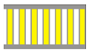 | Обозначение нерегулируемого пешеходного перехода в местах повышенной опасности
1.14.3 |  | Обозначение пешеходного перехода, оборудованного дорожными светофорами
1.15 |  | Обозначение места, где велосипедная дорожка пересекает проезжую часть дороги
1.16.1 |  | Обозначение островков, разделяющих транспортные потоки противоположных направлений
1.16.2 |  | Обозначение островков, разделяющих транспортные потоки одного направления
1.16.3 |  | Обозначение островков в местах слияния транспортных потоков
1.17.1 |  | Обозначение остановочных пунктов маршрутных транспортных средств и стоянок такси
1.17.2 | 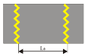 | Обозначение границ зоны остановочного пункта трамвая, расположенного на одном уровне с проезжей частью дороги
П р о д о л ж е н и е

1 | 2 | 3
1.18.1 – 1.18.12 |  | Обозначение направлений движения по полосам:  1.18.1 – только прямо;  1.18.2 – только направо;  1.18.3 – налево, а также на разворот в случае нанесения разметки в крайней левой полосе движения в данном направлении;  1.18.4 – прямо и направо;  1.18.5 – прямо и налево, а также на разворот в случае нанесения разметки в крайней левой полосе движения в данном направлении;  1.18.6 – направо и налево, а также на разворот из крайней левой полосы в данном направлении;  1.18.7 – на ближайшую проезжую часть дороги поворот направо запрещен, на следующем пересечении – прямо и направо;  1.18.8 – на ближайшую проезжую часть дороги поворот налево запрещен, на следующем пересечении – прямо и налево, а также на разворот в случае нанесения разметки в крайней левой полосе движения в данном направлении;  1.18.9 – на ближайшую проезжую часть дороги поворот направо запрещен, на следующем пересечении – направо;  1.18.10 – на ближайшую проезжую часть дороги поворот налево запрещен, на следующем пересечении – налево, а также на разворот в случае нанесения разметки в крайней левой полосе движения в данном направлении;  1.18.11 – на разворот;  1.18.12 – прямо и на разворот
1.19 |  | Обозначение приближения к сужению проезжей части дороги (участку, где уменьшается количество полос движения в данном направлении) или к разметке 1.1 или 1.11, разделяющей транспортные потоки противоположных направлений
1.20 |  | Обозначение приближения к разметке 1.13
П р о д о л ж е н и е

1 | 2 | 3
1.21 |  | Обозначение приближения к разметке 1.12
1.22 |  | Обозначение номера дороги
1.23 |  | Обозначение полосы, выделенной для движения маршрутных транспортных средств
1.24.1 | 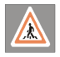 | Изображение на проезжей части дороги дорожного знака 1.20
1.24.2 |  | Изображение на проезжей части дороги дорожного знака 1.21
1.24.3 |  | Изображение на проезжей части дороги дорожного знака 3.29
1.25 |  | Обозначение приближения к искусственной неровности
1.26 |  | Обозначение искусственной неровности
П р о д о л ж е н и е

1 | 2 | 3
1.27 | 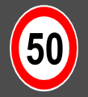 | Изображение на проезжей части дороги дорожного знака 3.24.1
1.28 |  | Изображение на проезжей части дороги дорожного знака 7.17. Может применяться без установки соответствующего дорожного знака, при этом устанавливает соответствующие ему требования
1.29 |  | Применяется для обозначения велосипедных дорожек и располагается по оси полос движения велосипедистов
1.30 |  | Применяется для обозначения пешеходных дорожек и располагается по оси полосы движения пешеходов
1.31 | 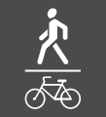 | Применяется для обозначения дорожек, предназначенных для совместного движения пешеходов и велосипедистов и обозначенных знаком 4.5.1 или 4.6.1
1.32 |  | Применяется на велосипедных дорожках перед пересечением их с пешеходными дорожками или тротуарами
О к о н ч а н и е

1 | 2 | 3
1.33 |  | Применяется для обозначения направления движения велосипедистов по полосам движения, выделенным разметкой или различным цветом покрытия
1.34 |  | Обозначение приближения к школе

Примечание. Применение линий разметки 1.24.1–1.24.3, 1.27–1.34 не является обязательным, решение об их нанесении принимается владельцем дорог по согласованию с ГАИ.

Линию 1.1 пересекать запрещается, за исключением трех случаев.
1. Линию 1.1 разрешается пересекать для обгона одиночного транспортного средства, движущегося со скоростью менее 30 км/ч (рис. 2.1).
2. Линию 1.1 разрешается пересекать для объезда неподвижного препятствия на дороге, создающего опасность для движения (рис. 2.2).
3. Линию 1.1 разрешается пересекать, когда она применяется для обозначения границ мест стоянки транспортных средств (рис. 2.3).
Разметка 1.2 применяется для обозначения края проезжей части дороги (может иметь желтый цвет). Линию 1.2 разрешается пересекать, когда она белого цвета и располагается справа от водителя для остановки транспортного средства на обочине (слева от водителя для выезда транспортного средства с обочины после его остановки) (рис. 2.4). Линию 1.2 желтого цвета пересекать запрещается.
Разметка 1.3 применяется для разделения транспортных потоков противоположных направлений на дороге без разделительной полосы, имеющей четыре полосы движения и более в обоих направлениях (может иметь желтый цвет). Пересекать ее запрещено с любой стороны.
Рис. 2.1. Линию 1.1 разрешается пересекать для обгона одиночного транспортного средства, движущегося со скоростью менее 30 км/ч. Следовательно, обгон разрешен, только если скорость грузовика менее 30 км/ч | Рис. 2.2. Линию 1.1 разрешается пересекать для объезда неподвижного препятствия на дороге, создающего опасность для движения. Следовательно, объехать нужно по встречной полосе при условии, что это будет безопасно и не создаст препятствий другим участникам дорожного движения

Разметка 1.4 применяется для обозначения места, где запрещена остановка и стоянка транспортных средств. Она имеет желтый цвет. Наносится у края проезжей части дороги или по верху бордюра (рис. 2.5).

Рис. 2.3. Линию 1.1 разрешается пересекать, когда она применяется для обозначения границ мест стоянки транспортных средств, в любом случае, как при заезде, так и при выезде | Рис. 2.4. Линию 1.2 разрешается пересекать, когда она белого цвета и располагается справа от водителя для остановки транспортного средства на обочине. Следовательно, водителю разрешена остановка и стоянка на правой обочине в населенном пункте и остановка вне населенного пункта
Разметка 1.5 представляет собой прерывистую линию шириной от 0,08 до 0,15 м и с соотношением длины штриха к промежутку между штрихами 1:3. Применяется эта дорожная разметка:
а) для разделения транспортных потоков противоположных направлений на дорогах, имеющих две или три полосы движения (может иметь желтый цвет);
б) обозначения границ полос движения при наличии двух полос и более, предназначенных для движения в одном направлении.
Разметка 1.6 – это прерывистая линия шириной от 0,08 до 0,15 м и с соотношением длины штриха к промежутку между штрихами 3:1. Применяется для обозначения приближения к сплошной линии продольной разметки 1.1 или 1.11, разделяющей транспортные потоки противоположных или попутных направлений, и наносится на расстоянии не менее 50 (100) м перед ними (рис. 2.6).
Разметка 1.7 представляет собой прерывистую линию шириной от 0,08 до 0,15 м и с соотношением длины штриха к промежутку между штрихами 1:1. Применяется для обозначения полос движения в пределах перекрестка в случаях, когда необходимо показать границу полосы движения по траектории движения транспортных средств.

Рис. 2.5. Разметка 1.4 применяется для обозначения места, где запрещена остановка и стоянка транспортных средств. Следовательно, водителю здесь запрещена как остановка, так и стоянка | Рис. 2.6. Линия 1.6 применяется для обозначения приближения к сплошной линии разметки 1.1 или 1.11. Линию 1.6 разрешается пересекать с любой стороны

Разметка 1.8 шириной 0,20 м и с соотношением длины штриха к промежутку между штрихами 1:3 применяется для обозначения границы между полосой разгона или торможения и основной полосой проезжей части дороги (на перекрестках, пересечениях дорог в разных уровнях, в зоне остановочных пунктов маршрутных транспортных средств и на прочих объектах).
Линии разметки 1.5–1.8 разрешается пересекать с любой стороны, кроме перекрестков, на которых не организовано круговое движение.
Разметка 1.9 представляет собой двойную прерывистую линию с соотношением длины штрихов к промежуткам между ними 3:1. Применяется для обозначения границ полос движения, на которых осуществляется реверсивное регулирование (рис. 2.7).
Линию разметки 1.9 на участке дорог между реверсивными светофорами разрешается пересекать, если она расположена справа от водителя. При включенных зеленых сигналах реверсивных светофоров линию разметки 1.9 разрешается пересекать с любой стороны, если она разделяет полосы, по которым движение разрешено в одном направлении. При отключении реверсивных светофоров водитель должен немедленно перестроиться вправо за линию разметки 1.9. При выключенных реверсивных светофорах или запрещающем сигнале на них линию разметки 1.9, находящуюся слева, пересекать запрещается.
Разметка 1.10 – это желтая прерывистая линия, применяемая для обозначения мест, где запрещена стоянка транспортных средств. Наносится у края проезжей части дороги или по верху бордюра (рис. 2.8).

Рис. 2.7. Разметка 1.9 применяется для обозначения границ полос движения, на которых осуществляется реверсивное регулирование. На этой дороге с реверсивной полосой запрещен разворот | Рис. 2.8. Желтая прерывистая линия 1.10 применяется для обозначения мест, где запрещена стоянка транспортных средств. Остановка в этом месте разрешена в любом случае

Разметка 1.11 представляет собой две параллельно расположенные линии (по внешнему виду 1.1 и 1.6). Применяется для разделения транспортных потоков противоположных или попутных направлений на участках дорог, на которых перестроение разрешено только со стороны прерывистой линии (может иметь желтый цвет), для обозначения мест, предназначенных для разворота, въезда или выезда со стояночных площадок, автозаправочных станций и прочих объектов.
Линию 1.11 разрешается пересекать только со стороны прерывистой линии, а со стороны сплошной – только при завершении обгона или объезда препятствия (рис. 2.9, 2.10).

Рис. 2.9. Линию 1.11 разрешается пересекать со стороны прерывистой линии. В данном случае водителю обгон разрешен | Рис. 2.10. Линию 1.11 разрешается пересекать со стороны сплошной линии только при завершении обгона или объезда препятствия. В данном случае водителю обгон запрещен

Разметка 1.12 «Стоп-линия» представляет собой сплошную линию белого цвета шириной 0,40 м, наносимую поперек проезжей части дороги. Применяется перед перекрестками при наличии знака 2.5 «Движение без остановки запрещено» в местах, где движение регулируется светофором, и перед железнодорожными переездами.
Разметка 1.13 (рис. 2.11) применяется совместно с разметкой 1.20 (рис. 2.12) перед перекрестками для обозначения места остановки транспортных средств, при наличии знака 2.4 «Уступить дорогу».
Разметка 1.14.1 типа «зебра» применяется для обозначения нерегулируемого пешеходного перехода. Ширина размечаемого пешеходного перехода устанавливается с учетом интенсивности пешеходного движения из расчета 1 м на каждые 500 пешеходов в час, но не менее 3 м.
Разметка 1.14.2 представляет собой чередование белых и желтых линий на проезжей части. Применяется эта разметка для обозначения нерегулируемого пешеходного перехода в местах повышенной опасности.
Линии разметки 1.14.1 и 1.14.2 должны наноситься параллельно оси проезжей части.
Разметка 1.14.3, изображенная на рис. 2.13, применяется для обозначения пешеходного перехода, оборудованного дорожными светофорами.

Рис. 2.11. Разметка 1.13 применяется перед перекрестками для обозначения места остановки, где водитель обязан уступить дорогу транспортным средствам, движущимся по пересекаемой дороге. В данном случае водитель должен остановиться у разметки | Рис. 2.12. Разметка 1.20 информирует водителя о приближении к разметке 1.13 – месту, где водитель обязан уступить дорогу транспортным средствам, движущимся по пересекаемой дороге

Разметка 1.15 обозначает места, где велосипедная дорожка пересекает проезжую часть дороги (рис. 2.14).

Рис. 2.13. Разметка 1.14.3 применяется для обозначения пешеходного перехода, оборудованного дорожными светофорами | Рис. 2.14. Разметка 1.15 обозначает места, где велосипедная дорожка пересекает проезжую часть дороги

Разметки 1.16.1–1.16.3 применяются для обозначения направляющих островков:
– разметка 1.16.1 – в местах разделения транспортных потоков противоположных направлений (рис. 2.15);
– разметка 1.16.2 – в местах разделения транспортных потоков
одного направления (рис. 2.16);
– разметка 1.16.3 – в местах слияния транспортных потоков.
Разметка 1.17.1 применяется для обозначения остановочных пунктов маршрутных транспортных средств и стоянок такси. Протяженность разметки 1.17.1 должна определяться с учетом количества одновременно останавливающихся или стоящих транспортных средств, но не менее 30 м для остановок троллейбусов, автобусов и 20 м – для стоянок такси (рис. 2.17).

Рис. 2.15. Разметка 1.16.1 применяется для обозначения направляющих островков в местах разделения транспортных потоков противоположных направлений. Этот островок следует объезжать справа | Рис. 2.16. Разметка 1.16.2 применяется для обозначения направляющих островков в местах разделения транспортных потоков одного направления. Этот островок следует объезжать с любой стороны

Разметка 1.17.2 обозначает границы зоны остановочного пункта трамвая, расположенного на одном уровне с проезжей частью дороги (рис. 2.18). Разметка должна располагаться перпендикулярно к направлению движения транспортных средств. Начало и конец зоны обозначаются разметкой, нанесенной на все полосы проезжей части попутного с трамваем направления движения. Начало зоны должно совпадать с местом установки знака 5.13.2 «Место остановки трамвая», конец зоны определяется с учетом количества одновременно останавливающихся трамваев. Общая протяженность зоны должна быть не менее 30 м. Водитель должен помнить, что опережать движущийся трамвай, у которого включена аварийная световая сигнализация (световой указатель правого поворота), в зоне остановочного пункта трамвая, обозначенного дорожным знаком 5.13.2 и (или) горизонтальной дорожной разметкой 1.17.2, запрещается.

Рис. 2.17. Показанная дорожная разметка обозначает остановочные пункты маршрутных транспортных средств и стоянки такси | Рис. 2.18. Показанная дорожная разметка обозначает границы зоны остановочного пункта трамвая

Линии разметки 1.18.1–1.18.12 применяются для указания разрешенных на перекрестке направлений движения по полосам (рис. 2.19, 2.20). Разметка с изображением тупика может наноситься перед пересечениями дорог с проезжими частями, разделенными бульваром либо широкой разделительной полосой, когда поворот на ближайшую проезжую часть запрещен (рис. 2.21).
Разметка разрешает движение:
1.18.1 – только прямо;
1.18.2 – только направо;
1.18.3 – налево, а также на разворот в случае нанесения разметки в крайней левой полосе движения в данном направлении;
1.18.4 – прямо и направо;
1.18.5 – прямо и налево, а также на разворот в случае нанесения разметки в крайней левой полосе движения в данном направлении;
1.18.6 – направо и налево, а также на разворот из крайней левой полосы в данном направлении;
1.18.7 – на ближайшую проезжую часть дороги поворот направо запрещен, на следующем пересечении – прямо и направо;
1.18.8 – на ближайшую проезжую часть дороги поворот налево запрещен, на следующем пересечении – прямо и налево, а также на разворот в случае нанесения разметки в крайней левой полосе движения в данном направлении;
1.18.9 – на ближайшую проезжую часть дороги поворот направо запрещен, на следующем пересечении – направо;
1.18.10 – на ближайшую проезжую часть дороги поворот налево запрещен, на следующем пересечении – налево, а также на разворот в случае нанесения разметки в крайней левой полосе движения в данном направлении;
1.18.11 – на разворот;
1.18.12 – прямо и на разворот.

Рис. 2.19. В показанной ситуации водителю легкового автомобиля разрешено продолжить движение прямо и налево | Рис. 2.20. В показанной ситуации водителю легкового автомобиля разрешено продолжить движение налево и на  разворот

Разметка 1.19 должна наноситься в местах, где уменьшается число полос движения в данном направлении или вне населенных пунктов в сочетании с разметкой 1.6 перед разметкой 1.1 или 1.11, разделяющих транспортные потоки противоположных направлений при ограниченной видимости.
Разметка 1.21 применяется в сочетании с разметкой 1.12 «Стоп-линия», если установлен знак 2.5 «Движение без остановки запрещено», и наносится на каждой полосе движения (рис. 2.22).
Разметка 1.22 обозначает номер дороги или маршрута. Применяется, как правило, в сочетании с разметкой 1.18 для обозначения номера дороги или маршрута перед перекрестками, на которых дорога или маршрут изменяет направление.
Разметка 1.22 должна наноситься посередине каждой полосы движения, соответствующей направлению маршрута, перед перекрестками и за ними.
Разметка 1.23 наносится на полосы, обозначенные знаком 5.9.1 «Полоса для маршрутных транспортных средств» и предназначенные для движения только маршрутных транспортных средств.
Рис. 2.21. В показанной ситуации водителю легкового автомобиля разрешено продолжить движение только по траектории Б | Рис. 2.22. Показанная горизонтальная дорожная разметка в виде надписи обозначает приближение к «стоп-линии»

Разметка 1.24 применяется для изображения на проезжей части дорожных знаков:
1.24.1 – дорожного знака 1.20 «Впереди пешеходный переход»;
1.24.2 – дорожного знака 1.21 «Дети»;
1.24.3 – дорожного знака 1.29 «Аварийно-опасный участок».
Разметка 1.25 предупреждает водителей о приближении к искусственной неровности.
Разметка 1.26 обозначает искусственную неровность.
Разметка 1.27 – изображение на проезжей части дороги дорожного знака 3.24.1.
Разметка 1.28 – изображение на проезжей части дороги дорожного знака 7.17. Может применяться без установки соответствующего дорожного знака, при этом устанавливает соответствующие ему требования.
Разметка 1.29 – обозначение велосипедных дорожек – располагается по оси полос движения велосипедистов.
Разметка 1.30 – обозначение пешеходных дорожек – располагается по оси полосы движения пешеходов.
Разметка 1.31 – обозначение дорожек, предназначенных для совместного движения пешеходов и велосипедистов и обозначенных знаком 4.5.1 или 4.6.1.
Разметка 1.32 применяется на велосипедных дорожках перед пересечением их с пешеходными дорожками или тротуарами.
Разметка 1.33 применяется для обозначения направления движения велосипедистов по полосам движения, выделенным разметкой или различным цветом покрытия.
Разметка 1.34 – обозначение приближения к школе.
2.2. Вертикальная дорожная разметка

Вертикальная дорожная разметка обозначает вертикальные элементы дорожных сооружений (опор мостов, путепроводов, эстакад, торцовых частей парапетов), если эти элементы представляют опасность для движения транспортных средств. Она служит средством зрительного ориентирования на дорогах.
Вертикальная дорожная разметка 2.1.1–2.1.3 должна применяться для обозначения вертикальных элементов дорожных сооружений, расположенных в пределах обочины или находящихся на расстоянии менее 1 м от края проезжей части при наличии тротуара или разделительной полосы, а также в других случаях, когда эти элементы представляют опасность для движущихся транспортных средств (рис. 2.23).
В населенных пунктах щитки с разметкой 2.1.1–2.1.3 должны быть установлены на опорах знаков 4.2.1–4.2.3, указывающих направления объезда препятствия. Вне населенных пунктов щитки с разметкой 2.1.1–2.1.3 на опорах знаков 4.2.1–4.2.3 применяются в случае установки знаков 4.2.1–4.2.3 в пределах проезжей части и обочин дороги.
Разметка 2.2 должна применяться для обозначения нижнего края мостов и путепроводов при расстоянии от него до покрытия дороги менее 5 м. Разметку наносят над серединой каждой полосы, по которой осуществляется движение в сторону дорожного сооружения (рис. 2.23).
Если разметку 2.1.1–2.2 невозможно нанести непосредственно на поверхность дорожных сооружений, она должна выполняться на щитках, прикрепляемых к этим сооружениям или устанавливаемых непосредственно перед ними.
Разметка 2.3 должна применяться для обозначения круглых тумб в случаях, когда они располагаются на разделительных полосах или островках безопасности (рис. 2.23).
Разметка 2.4.1 выполняется со световозвращающим элементом красного цвета и обозначает сигнальные столбики, в том числе укороченные, надолбы, опоры ограждений и т. п., расположенные справа от проезжей части дороги. Нижний конец красной полосы должен быть обращен в сторону проезжей части (рис. 2.23).
Разметка 2.4.2 выполняется со световозвращающим элементом белого, желтого цветов и обозначает сигнальные столбики, в том числе укороченные, надолбы, опоры ограждений и т. п., расположенные слева от проезжей части дороги (рис. 2.23).

Рис. 2.23. Вертикальная дорожная разметка
Разметка 2.4.3 обозначает сигнальные щитки, установленные на барьерных ограждениях дорог (рис. 2.23).
Разметка 2.5 обозначает боковые поверхности начальных и конечных участков дорожных ограждений (рис. 2.23).
Разметка 2.6 обозначает бордюры на опасных участках и возвышающихся островках безопасности, остановочных пунктах маршрутных транспортных средств.

ЛИТЕРАТУРА

1. Правила дорожного движения (введены в действие с 01.07.2003 г.): утв. постановлением Совета Министров Респ. Беларусь от 31 дек. 2002 г. № 1850. – Минск, 2002.
2. Б е р ш а д с к и й, В. Ф. Пособие по правилам дорожного движения / В. Ф. Бершадский, Н. И. Дудко, В. И. Дудко. – Минск: Амалфея, 2004.
3. Б е р ш а д с к и й, В. Ф. Безопасность дорожного движения / В. Ф. Бершадский, Н. И. Дудко. – Минск: Ураджай, 1990.
4. Б е р ш а д с к и й, В. Ф. Безопасность движения автомобилей / В. Ф. Бершадский, Н. И. Дудко. – Минск: Ураджай, 2001.
5. Правила дорожного движения (экзаменационные билеты с комментариями) / А. И. Балмаков [и др.]. – Минск: ООО «ФУАинформ», 2003.
6. Правила дорожного движения (введены в действие с 01.01.2006 г.): утв. Указом Президента Респ. Беларусь от 28 нояб.2005 г. № 551. – Минск, 2005.
СОДЕРЖАНИЕ

1. Дорожные знаки................................................................................................  1.1. Предупреждающие знаки …………………………………………….....  1.2. Знаки приоритета .....………………………………….............................  1.3. Запрещающие знаки ..................................................................................  1.4. Предписывающие знаки ……………........................................................  1.5. Информационно-указательные знаки …………………………………..  1.6. Знаки сервиса …………………………………………………………….  1.7. Знаки дополнительной информации (таблички) ………………………  2. Дорожная разметка ……………………..............................................................  2.1. Горизонтальная дорожная разметка ........................................................  2.2. Вертикальная дорожная разметка ……………………………................  Литература ………………………………………………………………………… | 3  5  15  20  32  39  57  58  67  67  85  88

У ч е б н о е и з д а н и е

Петровец Владимир Романович

Бершадский Валерий Федорович
Гайдуков Владимир Андреевич
Шершнев Александр Николаевич

ПРАВИЛА И БЕЗОПАСНОСТЬ ДОРОЖНОГО ДВИЖЕНИЯ

ДОРОЖНЫЕ ЗНАКИ, ДОРОЖНАЯ РАЗМЕТКА

Курс лекций

Редактор Е. В. Ширалиева
Технический редактор Н. Л. Якубовская
Корректор А. М. Павлова

Подписано в печать 30.09.2015. Формат 60×84¹/₁₆. Бумага офсетная.
Ризография. Гарнитура «Таймс». Усл. печ. л. 5,35. Уч.-изд. л. 4,84.
Тираж 50 экз. Заказ .

УО «Белорусская государственная сельскохозяйственная академия».
Свидетельство о ГРИИРПИ № 1/52 от 09.10.2013.
Ул. Мичурина, 13, 213407, г. Горки.

Отпечатано в УО «Белорусская государственная сельскохозяйственная академия».
Ул. Мичурина, 5, 213407, г. Горки.

